UNIVERSIDAD NACIONAL MAYOR DE SAN MARCOS
FACULTAD DE INGENIERÍA DE SISTEMAS E INFORMÁTICA
ESCUELA ACADÉMICO PROFESIONAL DE INGENIERÍA DE SISTEMAS



Clasificación automatizada de documentos administrativo-académicos en la Facultad de Ingeniería de Sistemas e Informática mediante redes neuronales convolucionales.
Tesis para optar el título profesional de Ingeniero de Sistemas
Autor
Ortiz Herrera, Fabrizio Peter
Asesor
Sorbero, Fanny
Lima – Perú
2026
Facultad de Ingeniería de Sistemas e Informática
Escuela Académico Profesional

ÍNDICE

Capítulo I: Introducción 3
1.1 Antecedentes 9
1.2 Definición del problema 11
1.3 Objetivos 12
1.3.1 General 12
1.3.2 Objetivos Específicos 12
1.4 Justificación 13
1.4.1 Justificación Práctica 13
1.4.2 Justificación Teórica 14
1.5 Alcance 15
1.6 Organización de la tesis 15

Capítulo II: Marco Teórico 16
2.1 Procesamiento del Lenguaje Natural (PLN) 16
2.2 Aprendizaje Automático y Profundo 16
2.3 Modelos de Lenguaje Grandes (LLMs) Basados en Transformers 17
2.4 Modelos Multimodales y Jerárquicos 18

Capítulo III: Estado del Arte 19
3.1 Taxonomía 19
3.2 Revisión de la Literatura 13
3.2.1 Metodología de la Revisión de la Literatura 22
3.2.1.1 Preguntas de Investigación 23
3.2.1.2 Estrategia de Búsqueda 25
3.2.1.3 Criterios de Inclusión 26
3.2.1.4 Criterios de Exclusión 26
3.2.1.5 Estrategia de Extracción de Datos 27
3.2.2 Artículos 27
3.2.2.1 Applying Convolutional Neural Networks to predict the ICD-9 codes of medical records. (Hsu et al., 2020) 27
3.2.2.2 ICD Coding from Clinical Text Using Multi-Filter Residual Convolutional Neural Network. (Li & Yu, 2020) 27
3.2.2.3 Limitations of Transformers on Clinical Text Classification. (Gao et al., 2021) 28
3.2.2.4 A Hybrid Deep Learning Approach for Medical Text Classification: Combining CNN, Bi-LSTM, and Attention Mechanism. (Sun & Yu, 2022) 28
3.2.2.5 A Comparative Study on Deep Learning Models for Text Classification of Unstructured Medical Notes with Various Levels of Class Imbalance. (Lu et al., 2022) 29
3.2.2.6 Automatic Classification of Scanned Electronic University Documents using Deep Neural Networks with Conv2D Layers. (Baimakhanova et al., 2023) 29
3.2.2.7 TextConvoNet: A Convolutional Neural Network Based Architecture for Text Classification. (Soni et al., 2023) 30
3.2.2.8 Effective Class-Imbalance Learning Based on SMOTE and Convolutional Neural Networks. (Joloudari et al., 2023) 30
3.2.2.9 Transfer Learning for Text Classification via Model Risk Analysis. (Sun et al., 2024) 31
3.2.2.10 Automated Classification of Public Transport Complaints via Text Mining Using LLMs and Embeddings. (Rakhimzhanov et al., 2025) 32
3.2.2.11 Towards Intelligent Legal Document Analysis: CNN-Driven Classification of Case Law Texts. (Hossain et al., 2026) 32
3.2.2.12 AI Appeals Processor: A Deep Learning Approach to Automated Classification of Citizen Appeals in Government Services. (Beskorovainyi, 2026) 33
3.2.2.13 Evaluation of Deep Convolutional Nets for Document Image Classification and Retrieval. (Harley et al., 2015) 34
3.2.2.14 LayoutLM: Pre-training of Text and Layout for Document Image Understanding. (Xu et al., 2020) 34
3.2.2.15 Impact of Convolutional Neural Network and FastText Embedding on Text Classification. (Umer et al., 2023) 35
3.2.2.16 Fake News Detection and Classification: A Comparative Study of Convolutional Neural Networks, Large Language Models, and Natural Language Processing Models. (Roumeliotis et al., 2025) 36
3.3 Marco Legal y Normativo 36
3.4 Aplicativos 37
3.5 Casos de Éxito 41

Capítulo IV: Sistema de Clasificación Automatizada de Documentos Administrativo-Académicos

4.1 Planificación 39
4.1.1 Selección de la Metodología de Desarrollo 39
4.1.1.1 CRISP-DM 39
4.1.1.2 KDD 40
4.1.1.3 SEMMA 40
4.1.1.4 Scrum 40
4.1.1.5 TDSP 41
4.1.1.6 Comparación de Metodologías 41
4.1.2 Selección de Tecnologías 42
4.1.2.1 Tecnologías de la Capa Lógica 42
4.1.2.2 Tecnologías de la Capa de Datos 44
4.1.3 Selección del Framework de la API 46
4.1.3.1 FastAPI 46
4.1.3.2 Flask 46
4.1.3.3 Django REST Framework 47
4.1.3.4 Comparación de Frameworks 47
4.1.4 Especificación de Requisitos 48
4.1.4.1 Requisitos Funcionales 48
4.1.4.2 Requisitos No Funcionales 49
4.1.5 Definición de Actividades por Fase CRISP-DM 50

4.2 Diseño del Sistema 51
4.2.1 Descripción de la Solución Tecnológica 51
4.2.2 Diagramas de Caso de Uso 52
4.2.3 Diagramas de Actividades de los Casos de Uso 53
4.2.4 Arquitectura del Sistema 54

4.3 Implementación del Software 55
4.3.1 Entorno de Desarrollo 55
4.3.2 Tecnologías Utilizadas 56
4.3.3 Módulos del Sistema 57
4.3.3.1 Módulos Funcionales 57
4.3.3.2 Módulos de Codificación 58

4.4 Pruebas 59

4.5 Despliegue 60

4.6 Documentación e Interfaz del Sistema 61

Referencias 62

Índice de Tablas

Tabla 1. Líneas de investigación FISI-UNMSM (Áreas 1 y 2) 12
Tabla 2. Taxonomía IEEE, enero 2025, versión 1.05 12
Tabla 3. Clasificación informática ACM 13
Tabla 4. Correspondencia entre el framework PICOC y las preguntas de investigación 13
Tabla 5. Comparación entre sistemas de gestión de documentos administrativo-académicos existentes 34
Tabla 6. Comparación de metodologías de desarrollo para proyectos de IA 41
Tabla 7. Comparación de frameworks para la capa lógica del sistema 43
Tabla 8. Comparación de tecnologías para la capa de datos del sistema 45
Tabla 9. Comparación de frameworks para el desarrollo de la API REST 47
Tabla 10. Requisitos funcionales del sistema de clasificación automatizada 48
Tabla 11. Requisitos no funcionales del sistema de clasificación automatizada 49
Tabla 12. Actividades y entregables por fase CRISP-DM para el sistema propuesto 50
Tabla 13. Resumen de tecnologías utilizadas en el desarrollo del sistema 56
Tabla 14. Módulos funcionales del sistema de clasificación automatizada 57

Índice de Figuras
Figura 1. Árbol de problemas 4
Figura 2. Diagrama de procesos AS-IS 4
Figura 3. Diagrama de objetivos 6
Figura 4. Diagrama de flujo PRISMA 2020 13
Figura 5. Diagrama de casos de uso del sistema de clasificación automatizada 52
Figura 6. Diagrama de actividades del caso de uso CU-01: Clasificar Documento 53
Figura 7. Arquitectura del sistema desplegado mediante Docker Compose 54
Figura 8. Interfaz web principal del sistema de clasificación 61
Figura 9. Panel de métricas y gráficos interactivos del sistema 62
Figura 10. Diagrama de actividades del caso de uso CU-03: Monitorear Rendimiento 62

Capítulo I. Introducción
1.1 Antecedentes
La clasificación automatizada de documentos constituye un campo de investigación consolidado en la intersección entre la Inteligencia Artificial y la gestión institucional. Harley et al. (2015) establecieron uno de los primeros puntos de referencia para esta tarea, demostrando que las redes neuronales convolucionales (CNN) superan a los métodos tradicionales basados en características diseñadas manualmente para la clasificación de documentos administrativos y empresariales —cartas, memorandos, formularios, facturas— a partir de un corpus de 400,000 documentos reales.
En el ámbito específico de la clasificación de texto, Li & Yu (2020) y Hsu et al. (2020) validaron arquitecturas CNN multi-filtro para la codificación automática de documentos, demostrando que estas redes capturan eficientemente patrones locales en textos de longitud variable, mientras que Sun & Yu (2022) propusieron arquitecturas híbridas que combinan CNN con mecanismos de atención para mejorar la precisión de clasificación. En el contexto de las universidades públicas peruanas, la digitalización de trámites administrativos ha avanzado mediante plataformas como la Mesa de Partes Virtual, que centraliza la recepción de solicitudes estudiantiles y docentes a través de un Formato Único de Trámite (FUT) estandarizado.
Sin embargo, en el contexto específico de la Facultad de Ingeniería de Sistemas e Informática (FISI) de la UNMSM, estos avances contrastan de manera significativa con la realidad operativa documentada. La gestión de la Mesa de Partes Virtual presenta tres problemas críticos no resueltos por las soluciones existentes:

- Clasificación manual sujeta a cuellos de botella: en periodos de alta demanda —matrícula, trámites de grado y cierre de semestre— el personal de la Unidad de Trámite Documentario (UTD) clasifica cada solicitud recibida por la Mesa de Partes Virtual sin apoyo de herramientas automatizadas.
- Derivación propensa a errores de enrutamiento: la ausencia de un mecanismo de triaje automatizado incrementa el riesgo de que una solicitud sea derivada a una unidad distinta de la correspondiente, retrasando su atención.
- Brecha de investigación en clasificación de texto administrativo en español: si bien las CNN han sido validadas extensamente para la clasificación de documentos administrativos mediante benchmarks como RVL-CDIP (Harley et al., 2015), no se ha identificado literatura que valide su aplicación sobre el vocabulario y la estructura de los formatos de trámite universitarios en español.
- [FALTA CITA: respaldar estos tres problemas con una fuente documentada de la propia FISI — p. ej., un informe interno de la UTD, una encuesta al personal, o estadísticas reales de tiempos de atención de la Mesa de Partes Virtual.]
Esta investigación surge precisamente ante la necesidad de cubrir esa brecha: desarrollar y validar un sistema de clasificación automatizada de documentos administrativo-académicos específicamente adaptado al vocabulario del Formato Único de Trámite, técnicamente viable para la infraestructura informática de la FISI y capaz de reducir los tiempos de clasificación y derivación documental que actualmente afectan la experiencia de los solicitantes.

Las relaciones causales entre estos problemas y sus efectos sobre la gestión documental de la FISI se sintetizan en el árbol de problemas presentado en la Figura 1
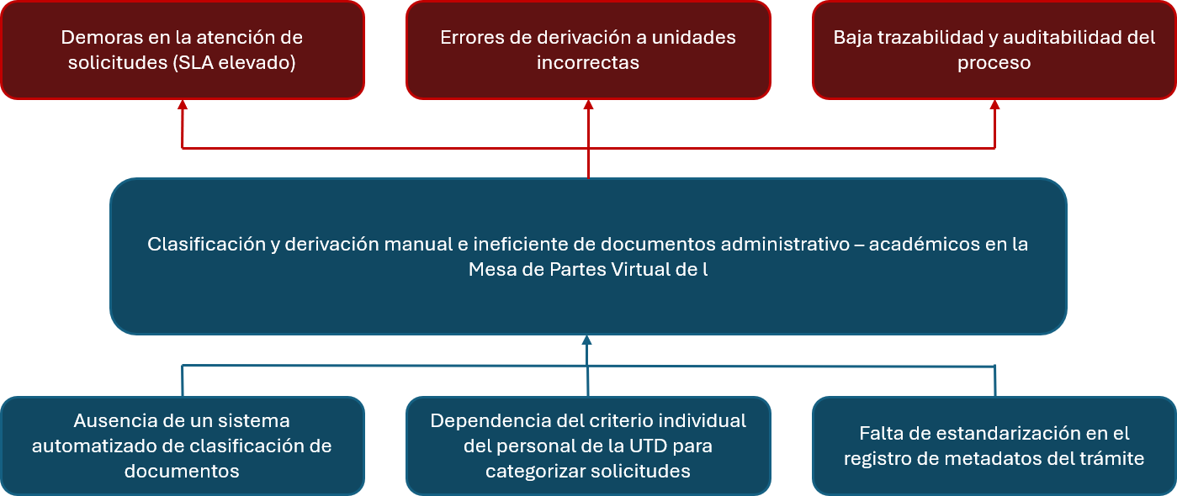
Figura 1
Árbol de problemas

Nota. La imagen representa el árbol de problemas con el problema central y sus respectivas causas y efectos en la parte inferior y superior respectivamente.
El proceso actual de gestión documental de la Mesa de Partes Virtual de la FISI, con sus respectivos actores, tiempos y problemas identificados en cada etapa, se ilustra en la Figura 2.

Figura 2
Diagrama de procesos AS-IS
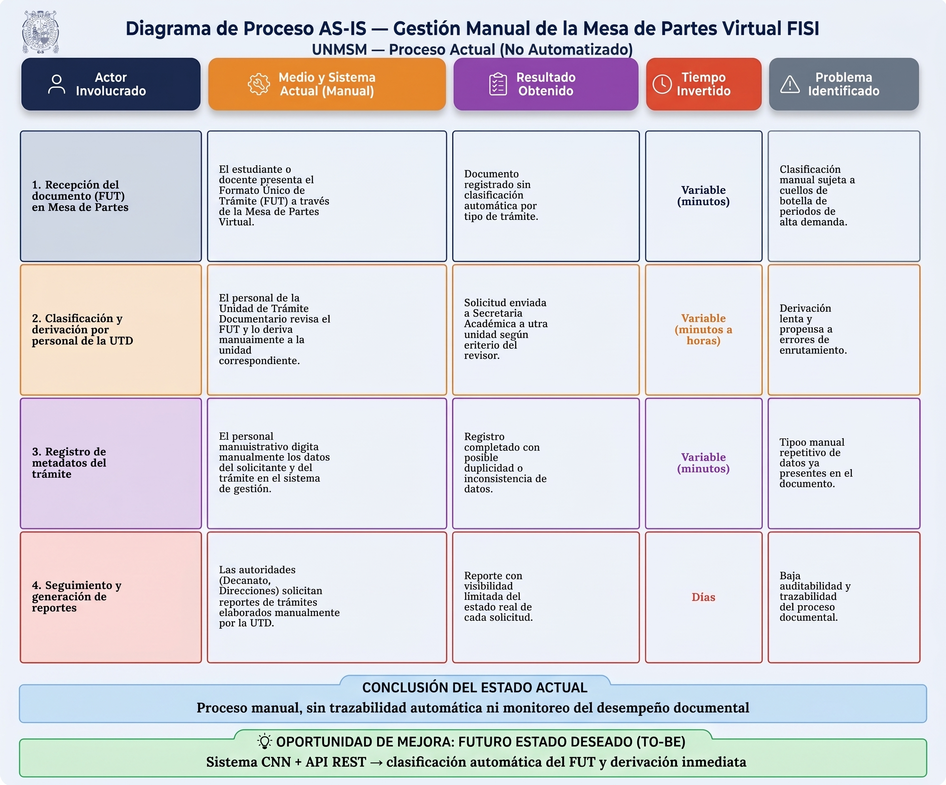
Nota. El diagrama ilustra el proceso actual de gestión manual de la Mesa de Partes Virtual de la FISI, identificando las cuatro etapas principales del proceso, los actores involucrados y los problemas asociados a cada una.

1.2 Definición del problema
Problema General
Ante lo presentado, se plantea la siguiente pregunta:
¿Cómo se puede optimizar la gestión documental de la Mesa de Partes Virtual de la Facultad de Ingeniería de Sistemas e Informática mediante el uso de inteligencia artificial para agilizar la clasificación de documentos administrativo-académicos y reducir los tiempos de respuesta administrativa?
En la Facultad de Ingeniería de Sistemas e Informática, las solicitudes administrativo-académicas se reciben en formato digital a través de la Mesa de Partes Virtual, pero la clasificación y derivación de estos documentos continúa siendo realizada de manera manual.
Esta situación genera diversos inconvenientes, tales como:
- Clasificación lenta de solicitudes en la Mesa de Partes Virtual.
- Errores de derivación hacia unidades administrativas incorrectas.
- Sobrecarga de trabajo manual para el personal de la Unidad de Trámite Documentario.
Como consecuencia, se incrementan los tiempos de atención de las solicitudes y se reduce la eficiencia en la gestión documental de la Facultad.
La optimización propuesta se evidenciará mediante la comparación de los tiempos de clasificación manual frente a los tiempos de inferencia automática del sistema, así como a través de la medición del score de confianza y el F1-Score del modelo entrenado, indicadores que se detallan en el Capítulo IV.
Problemas Específicos
A partir de lo expuesto, y considerando las etapas necesarias para la elaboración del producto, los problemas específicos identificados son:
- ¿Cómo diseñar un mecanismo de clasificación automática que agilice el triaje de documentos administrativo-académicos recibidos en la Mesa de Partes Virtual de la FISI?
- ¿Cómo desarrollar un modelo de clasificación basado en aprendizaje profundo que reduzca los errores de derivación hacia unidades administrativas incorrectas?
- ¿Cómo implementar un esquema de categorización estandarizado que garantice la consistencia en el registro de metadatos entre las distintas unidades administrativas (Secretaría Académica, Unidad de Trámite Documentario)?
- ¿Cómo integrar un módulo de monitoreo que permita medir los tiempos de atención (SLA) y establecer indicadores de trazabilidad del proceso documental?
1.3 Objetivos
1.3.1 General
Implementar un sistema de clasificación automatizada de documentos administrativo-académicos utilizando redes neuronales convolucionales (CNN), con el propósito de agilizar la gestión documental de la Mesa de Partes Virtual de la Facultad de Ingeniería de Sistemas e Informática.
1.3.2. Objetivos Específicos
- Agilizar el triaje y clasificación de documentos administrativo-académicos recibidos en la Mesa de Partes Virtual de la FISI.
- Reducir los errores de derivación hacia unidades administrativas incorrectas mediante el uso de algoritmos de aprendizaje profundo.
- Estandarizar la categorización de documentos para garantizar su consistencia y accesibilidad entre las distintas unidades administrativas de la Facultad.
- Proporcionar un medio de monitoreo que permita medir los tiempos de atención (SLA) y establecer indicadores de trazabilidad del proceso documental.
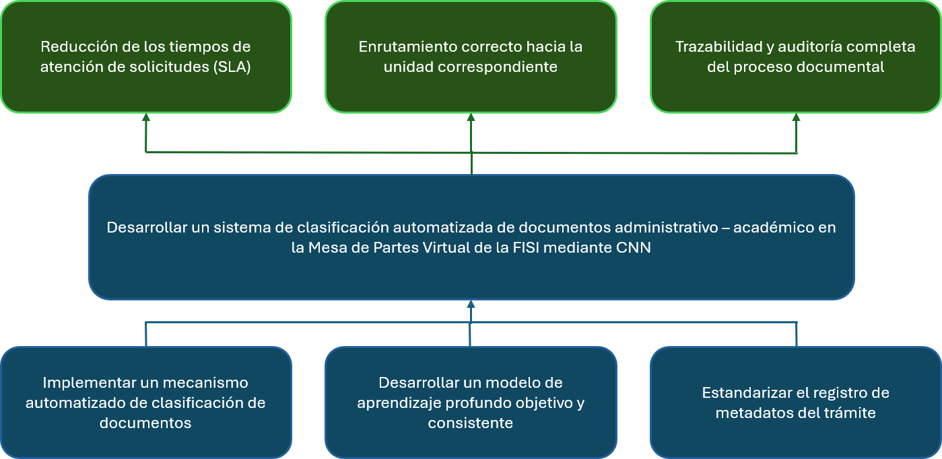
Figura 3
Diagrama de objetivos
1.4 Justificación
1.4.1. Justificación Práctica
La relevancia práctica de este estudio se fundamenta en la propuesta de una solución tecnológica capaz de agilizar la gestión documental de la Mesa de Partes Virtual de la Facultad de Ingeniería de Sistemas e Informática. La implementación de un sistema de clasificación automática permite transformar la gestión de solicitudes administrativo-académicas, tradicionalmente dependiente de procesos manuales propensos al error humano y a la arbitrariedad en la categorización. Desde una perspectiva de ingeniería, el proyecto contempla el uso de contenedores mediante Docker y el desarrollo de servicios bajo el estándar REST con FastAPI, lo que asegura que la herramienta sea integrable con la infraestructura informática de la Unidad de Tecnología de Información (UTI FISI) y escalable según la demanda del entorno universitario.
[FALTA CITA: respaldar la afirmación sobre integración con la infraestructura de la UTI FISI y escalabilidad — p. ej., documentación técnica de la UTI FISI o un estándar de arquitectura de referencia.]

El elemento diferenciador de la propuesta consiste en la aplicación de redes neuronales convolucionales para procesar el vocabulario y la estructura propios del Formato Único de Trámite (FUT), validados en benchmarks internacionales de clasificación documental. Al automatizar la clasificación de las solicitudes, se reduce de manera sustancial el tiempo invertido por el personal de la Unidad de Trámite Documentario en el registro y la derivación manual, dado que la ausencia de dicha automatización obliga actualmente a repetir tareas de tipeo y verificación manual de metadatos ya presentes en el documento (Harley et al., 2015). En consecuencia, la disponibilidad inmediata de la clasificación impacta directamente en la celeridad de los procesos administrativos y, por extensión, en la experiencia de estudiantes, egresados y docentes que dependen de estos trámites, en línea con los beneficios de eficiencia documentados para la clasificación automatizada de documentos administrativos (Li & Yu, 2020).

1.4.2. Justificación Teórica
Desde el punto de vista académico, la investigación contribuye al avance de la aplicación de redes neuronales convolucionales en la clasificación de documentos administrativos en español, un dominio validado internacionalmente mediante benchmarks como RVL-CDIP (Harley et al., 2015), pero escasamente explorado para el contexto de la gestión documental universitaria peruana. Esta tesis profundiza en el estudio de las Redes Neuronales Convolucionales (CNN) como una arquitectura eficiente para capturar patrones locales en documentos administrativos de longitud variable (Hsu et al., 2020; Li & Yu, 2020).
El sustento científico del trabajo se apoya en el uso de arquitecturas híbridas que combinan CNN con mecanismos de (attention), lo cual permite capturar de forma más precisa los patrones estructurales propios de los formatos de trámite (Sun & Yu, 2022), superando limitaciones comunes como el desbalanceo de clases entre los distintos tipos de trámite (Lu et al., 2022). Por tanto, la investigación aporta evidencia empírica sobre la eficacia de modelos neuronales optimizados para la clasificación de texto administrativo en español, estableciendo una base metodológica para futuros desarrollos de inteligencia artificial aplicada a la gestión universitaria.
1.5 Alcance
El presente proyecto contempla un periodo de ejecución estimado de 8 a 10 meses, dentro del cual se desarrollarán las siguientes actividades:
- Recopilación y digitalización de solicitudes administrativo-académicas del FUT.
- Implementación de un sistema de clasificación basado en CNN.
- Validación del modelo con el personal de la Unidad de Trámite Documentario (UTD) de la FISI.
- Despliegue de un prototipo funcional en el entorno de la Mesa de Partes Virtual de la FISI-UNMSM.
- Uso de un corpus de Resoluciones Decanales reales, representativas de las cinco categorías definidas.
- Entrenamiento del modelo mediante vectorización TF-IDF y una arquitectura CNN ligera, ejecutable en CPU.
1.6 Organización de la tesis
El presente trabajo de investigación se estructura de la siguiente manera: en el capítulo II, se describe el marco teórico (bases conceptuales del Procesamiento del Lenguaje Natural, Aprendizaje Profundo y arquitecturas neuronales como CNN y Transformers). En el capítulo III, se desarrolla el estado del arte (metodología PRISMA para la Revisión Sistemática de la Literatura, análisis de 31 artículos científicos y determinación de la brecha técnica local). En el capítulo IV, se detalla el diseño y la implementación del sistema de clasificación automatizada basado en redes neuronales. En el capítulo V, se exponen los resultados obtenidos y la validación del prototipo dentro del entorno de la Mesa de Partes Virtual de la FISI. Finalmente, el capítulo VI comprende las conclusiones, recomendaciones y las líneas propuestas para trabajos futuros.

Capítulo II. Marco teórico
2.1 Procesamiento del Lenguaje Natural (PLN)
El Procesamiento del Lenguaje Natural (PLN o NLP) es un campo interdisciplinario de la inteligencia artificial, la informática y la lingüística que se ocupa de la interacción entre las computadoras y el lenguaje humano. Su objetivo principal es permitir a las máquinas comprender, interpretar, generar y manipular el lenguaje natural de manera útil. En el contexto de la gestión documental institucional, el PLN es crucial para extraer información valiosa del texto no estructurado que abunda en los documentos administrativos, como solicitudes, constancias y formularios de trámite. Tareas comunes incluyen la clasificación de textos (asignar categorías predefinidas a documentos), el reconocimiento de entidades nombradas (identificar datos clave como nombres, códigos y tipos de trámite), la extracción de relaciones y la respuesta a preguntas. La aplicación exitosa del PLN puede transformar datos textuales en información estructurada y procesable, facilitando la automatización de tareas administrativas y la toma de decisiones basada en datos (Harley et al., 2015).
2.2 Aprendizaje Automático y Profundo
El Aprendizaje Automático (Machine Learning, ML) es una rama de la inteligencia artificial que dota a los sistemas de la capacidad de aprender y mejorar a partir de la experiencia (datos) sin ser programados explícitamente para cada tarea. El Aprendizaje Profundo (Deep Learning, DL) es un subconjunto del ML que utiliza redes neuronales artificiales con múltiples capas (arquitecturas profundas) para modelar patrones complejos y aprender representaciones jerárquicas de los datos.
El DL ha supuesto una revolución en el PLN y en la clasificación automatizada de documentos (Harley et al., 2015). Las arquitecturas clave incluyen:
- Redes Neuronales Convolucionales (CNN): Originalmente populares en visión por computadora, las CNN también se han adaptado con éxito para el procesamiento de texto, capturando patrones locales (n-gramas) mediante filtros convolucionales. Se han utilizado para tareas de clasificación y codificación automática de documentos institucionales (Hsu et al., 2020), a menudo con arquitecturas especializadas como las redes residuales multi-filtro para mejorar la captura de características textuales (Li & Yu, 2020).
- Redes Neuronales Recurrentes (RNN) y Long Short-Term Memory (LSTM): Diseñadas para manejar datos secuenciales, las RNN y sus variantes como LSTM fueron fundamentales para modelar dependencias a largo plazo en el texto. Sin embargo, pueden tener limitaciones en el manejo de secuencias muy largas y en la paralelización.
- Arquitectura Transformer: Introducida en 2017, la arquitectura Transformer se basa en mecanismos de autoatención (self-attention), que permiten al modelo ponderar la importancia de diferentes palabras en la secuencia al procesar cada palabra, independientemente de su posición. Esto supera las limitaciones secuenciales de las RNN/LSTM, permitiendo una mayor paralelización y la captura eficiente de dependencias a larga distancia. La atención multi-cabeza (multi-head attention) es una característica clave que permite al modelo atender a diferentes partes de la secuencia simultáneamente.
Se han desarrollado también modelos híbridos que combinan diferentes arquitecturas, como CNN con mecanismos de atención, para aprovechar las fortalezas de cada una (Sun & Yu, 2022).
2.3 Modelos de Lenguaje Grandes (LLMs) Basados en Transformers
Los Modelos de Lenguaje Grandes (LLMs) representan el estado del arte actual en PLN. Son redes neuronales profundas, predominantemente basadas en la arquitectura Transformer, pre-entrenadas en cantidades masivas de datos textuales. Este pre-entrenamiento les permite adquirir un conocimiento lingüístico general y capacidades de razonamiento.
Modelos clave incluyen:
- BERT (Bidirectional Encoder Representations from Transformers): Un modelo basado en el codificador del Transformer, pre-entrenado para predecir palabras enmascaradas en un texto, lo que le permite aprender representaciones contextuales bidireccionales. Se han desarrollado variantes especializadas en la comprensión de documentos estructurados, como LayoutLM, que incorpora información de diseño visual (layout) junto con el texto para tareas de clasificación de documentos administrativos y formularios (Xu et al., 2020).
- Modelos Generativos Pre-entrenados (GPT): Basados en el decodificador del Transformer, estos modelos son entrenados para predecir la siguiente palabra en una secuencia. Modelos como GPT-3.5 y GPT-4 han demostrado capacidades impresionantes en generación de texto, respuesta a preguntas y seguimiento de instrucciones.
Los LLMs pueden ser adaptados a tareas específicas mediante fine-tuning (ajuste fino) o técnicas como el aprendizaje en contexto (in-context learning). Sin embargo, a pesar de su potencia, los Transformers también pueden tener limitaciones en tareas de clasificación de texto corto o ambiguo, como el que caracteriza a los documentos administrativos de trámite, donde modelos más simples como las CNN podrían ser competitivos (Gao et al., 2021).
2.4 Modelos Multimodales y Jerárquicos
La información documental a menudo no se limita al texto. Los documentos administrativos pueden contener datos estructurados (campos de formulario, sellos, tablas), elementos de diseño visual (layout) y, en su versión escaneada, información puramente visual. Los modelos que pueden procesar múltiples tipos de datos se denominan multimodales.
La integración de diferentes modalidades es un área de investigación activa en la comprensión de documentos. LayoutLM y sus variantes posteriores, por ejemplo, combinan la representación textual con la información de posición espacial (bounding boxes) de cada palabra dentro del documento, permitiendo capturar tanto el contenido como la estructura visual de formularios y documentos administrativos (Xu et al., 2020). Este enfoque multimodal complementa a los modelos basados exclusivamente en texto, como el empleado en la presente investigación, y representa una línea de trabajo futuro para incorporar información de diseño visual del Formato Único de Trámite.

Capítulo III. Estado del arte

  - Taxonomía
De acuerdo con las líneas de investigación establecidas por la Facultad de Ingeniería de Sistemas e Informática de la Universidad Nacional Mayor de San Marcos (FISI-UNMSM), la presente tesis se enmarca en el Área 1: Computación, bajo las líneas de Ingeniería de Software y Área 2: Sistemas Cognitivos en la línea Sistemas Inteligentes, en confluencia con la aplicación de técnicas de Procesamiento del Lenguaje Natural (PLN) al dominio administrativo-académico.
Según la taxonomía del Instituto de Ingenieros Eléctricos y Electrónicos (IEEE), el trabajo se inscribe en el área de Computadoras y Procesamiento de Información, con énfasis en el subdominio del Aprendizaje Profundo orientado a la clasificación automática de texto biomédico. En consonancia con ello, la Asociación para la Maquinaria Computacional (ACM) clasifica esta línea de investigación bajo Informática Aplicada, específicamente en Inteligencia Artificial aplicada a la Salud y Gestión de Documentos Clínicos.

Tabla 1
Clasificación taxonómica de la investigación según IEEE, ACM y FISI-UNMSM
Programas y líneas de investigación
Área 1: Computación
▪ Interacción Humano Computador.
▪ Ingeniería de Software.
▪ Computación Gráfica.
Área 2: Sistemas Cognitivos
▪ Sistemas Inteligentes.
▪ Robótica y Automatización.
Nota. Se presentan las áreas de las líneas de investigación relevantes para la presente investigación. Obtenido de Programas y Líneas de Investigación, por Facultad de Ingeniería de Sistemas e Informática UNMSM, s. f.
En concordancia con la taxonomía vigente del Instituto de Ingenieros Eléctricos y Electrónicos (IEEE), el presente trabajo se sitúa dentro del dominio de Computadoras y Procesamiento de Información, con énfasis en las técnicas de Aprendizaje Automático aplicadas al Procesamiento del Lenguaje Natural clínico, particularmente en el empleo de Redes Neuronales Convolucionales para la clasificación de documentos médicos en formato textual, tal como se ilustra en la Tabla 2. Dicha adscripción resulta coherente con el propósito central de la investigación: reducir la carga manual en la gestión de archivos hospitalarios mediante la automatización inteligente del procesamiento documental.

Tabla 2
Taxonomía IEEE, enero 2025, versión 1.05
Taxonomía IEEE – Computadoras y Procesamiento de Información
Computadoras y procesamiento de información
▪ Aprendizaje Automático y Procesamiento del Lenguaje Natural
▪ Clasificación de texto administrativo
▪ Redes Neuronales Convolucionales (CNN)
▪ Aprendizaje profundo en registros médicos electrónicos

Nota. La taxonomía de IEEE recapitula todas las áreas de investigación disponibles y las presenta en un solo documento para conocimiento del usuario. Obtenido de A hierarchical display of subsets of Thesaurus terms por The Institute of Electrical and Electronics Engineers (IEEE), 2025.

Por otro lado, en línea con la Asociación para la Maquinaria Computacional (ACM), la tesis se encuentra dentro del área temática Informática Aplicada, en la subcategoría Gestión Documental y Procesamiento de Texto, con un enfoque en el Procesamiento del Lenguaje Natural administrativo y los sistemas de clasificación automatizada de documentos institucionales, como se muestra en la Tabla 3.

Tabla 3
Clasificación informática ACM
Clasificación Informática ACM
Informática Aplicada
▪ Gestión Documental y Procesamiento de Texto
▪ Procesamiento del Lenguaje Natural administrativo
▪ Sistemas de clasificación automática de documentos administrativos

Nota. El sistema de clasificación informática es una taxonomía ampliamente utilizada para clasificar temas en el ámbito de la computación, y se utiliza como referencia para la clasificación de áreas temáticas en investigaciones tecnológicas. Obtenido de Computing Classification System (CCS) por Association for Computing Machinery (ACM), 2024.
3.2. Revisión de la literatura
3.2.1. Metodología de la Revisión de la Literatura
El corpus bibliográfico de la presente tesis se construyó a partir de la consulta sistemática de bases de datos de alto impacto en el ámbito de la ciencia de la computación: Scopus, IEEE Xplore y ACM Digital Library. La selección de estudios se llevó a cabo siguiendo el protocolo PRISMA 2020 (Page et al., 2021), lo que permitió documentar con transparencia cada etapa del proceso de cribado y garantizar la replicabilidad de los criterios aplicados. Los descriptores de búsqueda combinaron términos del dominio del aprendizaje profundo con vocabulario propio de la clasificación de documentos administrativos: convolutional neural network, deep learning, document classification, administrative document, form understanding, citizen appeals y e-government. Se priorizó la búsqueda en inglés por la mayor densidad y variedad de resultados que este idioma ofrece en las bases indexadas, complementada con literatura en español cuando estuvo disponible. El proceso de cribado, detallado en la Figura 4, condujo a la conformación del corpus final de artículos que constituye la base del estado del arte de esta investigación.
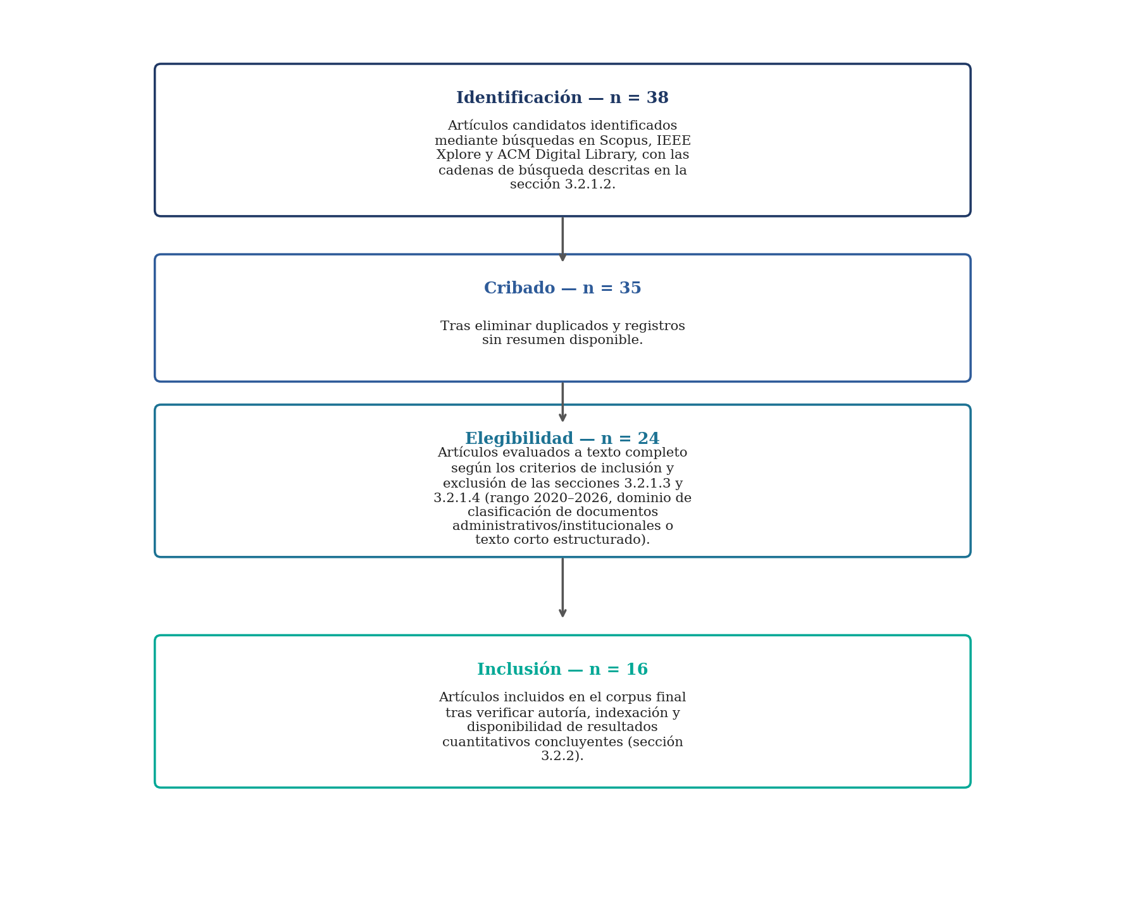
Figura 4
Diagrama de flujo PRISMA de la selección de estudios

Nota. El diagrama detalla el proceso de selección de estudios a través de las cuatro fases: identificación, cribado, elegibilidad e inclusión, siguiendo los criterios descritos en las secciones 3.2.1.3 y 3.2.1.4. Adaptado de "The PRISMA 2020 statement: an updated guideline for reporting systematic reviews," por M. J. Page et al., 2021, BMJ, 372, n71¹¹¹¹¹¹¹¹¹¹¹¹¹¹¹¹.
3.2.1.1. Preguntas de Investigación
Las preguntas de investigación de la presente RSL fueron formuladas siguiendo el framework PICOC (Population, Intervention, Comparison, Outcome, Context), una extensión del modelo PICO adoptada en revisiones sistemáticas del ámbito de la ingeniería de software (Kitchenham & Charters, 2007). Este framework permite delimitar con precisión los elementos constitutivos de la pregunta de investigación principal y las preguntas secundarias (RQ), garantizando la trazabilidad entre los criterios de búsqueda, los criterios de selección y los resultados esperados.
La pregunta principal de investigación, formulada bajo el framework PICOC, es la siguiente:
¿En qué medida la aplicación de Redes Neuronales Convolucionales (I) sobre documentos administrativo-académicos textuales en español de la Mesa de Partes Virtual de la Facultad de Ingeniería de Sistemas e Informática (P) permite alcanzar niveles de clasificación automatizada comparables o superiores a los reportados por modelos de aprendizaje automático clásico e híbridos en la literatura internacional (C), medidos mediante F1-Score y AUC-ROC (O), en el contexto de infraestructura tecnológica de una institución de educación superior pública peruana (C)?
Tabla 4
Correspondencia entre el framework PICOC y las preguntas de investigación de la RSL
Elemento | Significado | Aplicación en esta investigación | Preguntas de investigación relacionadas
P | Population (Población) | Documentos administrativo-académicos en español de la Mesa de Partes Virtual de la Facultad de Ingeniería de Sistemas e Informática (certificados de estudios, constancias, solicitudes de trámite). | RQ1, RQ2
I | Intervention (Intervención) | Aplicación de Redes Neuronales Convolucionales (CNN) para la clasificación automatizada de documentos administrativos. | RQ1, RQ3
C | Comparison (Comparación) | Arquitecturas alternativas: modelos de aprendizaje automático clásico (SVM, TF-IDF), modelos híbridos CNN con mecanismos de atención, y el proceso de clasificación manual. | RQ3, RQ4
O | Outcome (Resultado) | Mejora en la precisión y eficiencia de la clasificación, medida mediante F1-Score, AUC-ROC y tiempo de procesamiento. | RQ4, RQ5
C | Context (Contexto) | Instituciones de educación superior pública peruana, con infraestructura tecnológica limitada y documentación administrativa en español. | RQ2, RQ5
Nota. PICOC: Population, Intervention, Comparison, Outcome, Context. Framework adaptado de Kitchenham & Charters (2007) para revisiones sistemáticas en ingeniería de software. Las preguntas RQ1-RQ5 se detallan a continuación. Elaboración propia.
A partir de la pregunta principal y los elementos PICOC identificados, se derivan las siguientes cinco preguntas de investigación secundarias que orientaron el proceso de revisión sistemática:
RQ1: ¿Qué técnicas de aprendizaje profundo se han utilizado para la clasificación de documentos administrativos e institucionales?
RQ2: ¿Qué datasets y recursos en idioma español se han empleado para entrenar y evaluar modelos de clasificación de texto administrativo?
RQ3: ¿Qué arquitecturas —variantes de CNN, modelos híbridos, Transformers— reportan las mejores métricas para la clasificación de documentos de trámite o solicitudes ciudadanas?
RQ4: ¿Qué métricas de rendimiento (precisión, recall, F1-Score, AUC-ROC) y procedimientos de validación son empleados en estos estudios?
RQ5: ¿Qué limitaciones reportan los trabajos revisados —particularmente ante el desbalanceo de clases— y qué buenas prácticas proponen para mitigarlas?
3.2.1.2. Estrategia de Búsqueda
La estrategia de búsqueda combinó términos relacionados con las técnicas de aprendizaje profundo y los tipos de documentos administrativos e institucionales, empleando operadores booleanos (AND, OR) para maximizar la cobertura temática en cada base de datos consultada. A continuación, se presentan las cadenas de búsqueda adaptadas a cada fuente:
Para Scopus:
TITLE-ABS-KEY (("convolutional neural network" OR "CNN" OR "deep learning") AND ("document classification" OR "administrative document" OR "form understanding" OR "e-government" OR "citizen appeals")) AND (LIMIT-TO (PUBYEAR, 2026) OR PUBYEAR > 2019)
Para IEEE Xplore:
("All Metadata":("convolutional neural network" OR "CNN" OR "deep learning" OR "BERT" OR "transformer")) AND ("All Metadata":("document classification" OR "administrative document" OR "text classification" OR "form understanding")) AND ("Publication Year": 2020:2026)
Para ACM Digital Library:
[[Title: document classification] OR [Title: administrative document]] AND [[Full Text: convolutional neural network] OR [Full Text: deep learning]] AND [Publication Date: (01/01/2020 TO 12/31/2026)]
Filtros aplicados en las tres bases de datos: artículos publicados entre 2020 y 2026, en inglés o español, con texto completo disponible.
3.2.1.3. Criterios de Inclusión
- Artículos publicados en revistas o conferencias indexadas entre 2020 y 2026.
- Estudios que implementen técnicas de aprendizaje profundo (CNN, RNN, Transformers, LLMs) para la clasificación de documentos administrativos, institucionales o de texto corto estructurado.
- Trabajos con evaluación cuantitativa explícita: métricas como F1-Score, AUC-ROC, precisión, recall o exactitud, con descripción del dataset utilizado.
- Artículos escritos en inglés o español.
3.2.1.4. Criterios de Exclusión
- Estudios con antigüedad mayor a la ventana temporal definida, es decir, publicados antes de 2020.
- Artículos publicados en versiones preliminares sin revisión por pares o sin resultados cuantitativos concluyentes.
- Publicaciones cuyo dominio de aplicación sea ajeno a la gestión documental, la clasificación de texto o el procesamiento de solicitudes administrativas.
3.2.1.5. Estrategia de Extracción de Datos
Para cada artículo incluido en la revisión, se extrajeron de manera sistemática los siguientes campos: autor(es) y año de publicación, objetivo del estudio, arquitectura o técnica de aprendizaje profundo empleada, tipo de documento o corpus utilizado, y métricas de evaluación reportadas. Esta extracción estructurada permitió sintetizar de manera comparable la información del corpus final de artículos, presentada en la sección 3.2.2 mediante los campos Objetivo, Metodología y Resultados para cada estudio revisado.
3.2.2. Artículos
3.2.2.1. Applying Convolutional Neural Networks to predict the ICD-9 codes of medical records. (Hsu et al., 2020)
Objetivo. El objetivo fue demostrar la eficacia de las CNN en la codificación automática de diagnósticos clínicos, una tarea de clasificación de texto de alta dimensionalidad que tradicionalmente requiere intervención manual especializada.
Metodología. Se empleó un corpus de registros hospitalarios, representando los textos mediante embeddings de palabras y procesándolos a través de capas convolucionales con múltiples tamaños de filtro.
Resultados. Los resultados mostraron que la arquitectura CNN superó a métodos tradicionales de machine learning y a redes recurrentes simples en precisión y F1-Score para la mayoría de los códigos evaluados. Se concluye que las CNN son arquitecturas eficientes y precisas para la clasificación de texto administrativo, especialmente cuando se busca capturar patrones locales relevantes dentro de documentos de extensión variable.
3.2.2.2. ICD Coding from Clinical Text Using Multi-Filter Residual Convolutional Neural Network. (Li & Yu, 2020)
Objetivo. El objetivo fue mejorar la captura de características textuales locales a diferentes escalas mediante el uso simultáneo de múltiples tamaños de filtros convolucionales y conexiones residuales entre capas.
Metodología. Se empleó el corpus MIMIC-III como dataset de evaluación.
Resultados. Los resultados demostraron que MultiResCNN superó a arquitecturas previas basadas en CNN, LSTM y modelos de atención en las métricas de F1 macro y micro, estableciéndose como referencia del estado del arte en codificación ICD al momento de su publicación. Se concluye que la arquitectura residual multi-filtro permite capturar patrones lingüísticos a distintas granularidades dentro de un mismo documento administrativo-académico, superando las limitaciones de los filtros de tamaño fijo.
3.2.2.3. Limitations of Transformers on Clinical Text Classification. (Gao et al., 2021)
Objetivo. El objetivo fue identificar condiciones específicas bajo las cuales los Transformers no superan a arquitecturas más simples como CNN o LSTM.
Metodología. Se evaluaron múltiples configuraciones de modelos Transformer sobre el corpus de informes de patología oncológica, variando deliberadamente el nivel de desbalanceo y la longitud de los documentos.
Resultados. Los resultados revelaron que los Transformers presentan limitaciones significativas en tareas con textos cortos o ambiguos y cuando el desbalanceo de clases es severo, escenarios en los que modelos más simples resultan competitivos o superiores. Se concluye que la elección arquitectónica debe realizarse en función de las características específicas del corpus clínico objetivo.
3.2.2.4. A Hybrid Deep Learning Approach for Medical Text Classification: Combining CNN, Bi-LSTM, and Attention Mechanism. (Sun & Yu, 2022)
Objetivo. El objetivo fue explorar cómo la combinación de estas arquitecturas puede superar las limitaciones individuales de cada componente, logrando una captura más completa de las características semánticas y secuenciales del texto administrativo.
Metodología. El modelo fue entrenado y evaluado sobre datasets de texto médico de acceso público.
Resultados. Los resultados mostraron que la arquitectura híbrida alcanzó un F1-Score superior al de las CNN puras, las Bi-LSTM independientes y los modelos de referencia basados en Transformers ligeros. Se concluye que los modelos híbridos representan una alternativa de alto rendimiento y relativa eficiencia computacional para la clasificación de texto médico en entornos con recursos moderados.
3.2.2.5. A Comparative Study on Deep Learning Models for Text Classification of Unstructured Medical Notes with Various Levels of Class Imbalance. (Lu et al., 2022)
Objetivo. El objetivo fue identificar qué arquitecturas son más robustas ante el desbalanceo inherente a los datos médicos reales, donde las patologías de interés son frecuentemente eventos minoritarios.
Metodología. Se realizaron experimentos sistemáticos variando deliberadamente la proporción entre clases en un corpus de notas hospitalarias.
Resultados. Los resultados mostraron que BERT alcanzó el F1-Score y el AUC más altos en la mayoría de los escenarios evaluados, aunque las CNN mostraron un desempeño competitivo en escenarios con documentos cortos y desbalanceo moderado. Se concluye que la exactitud (Accuracy) simple es una métrica insuficiente para datos clínicos desbalanceados, y que el F1-Score ponderado y el AUC-ROC son las métricas de referencia para este tipo de tarea.
3.2.2.6. Automatic Classification of Scanned Electronic University Documents using Deep Neural Networks with Conv2D Layers (Baimakhanova et al., 2023)
Objetivo. El objetivo fue desarrollar un sistema de clasificación automática de documentos universitarios escaneados mediante una arquitectura híbrida CNN-RNN, evaluando su efectividad y robustez ante variaciones en la calidad del escaneo y la precisión del reconocimiento óptico de caracteres (OCR).
Metodología. Se construyó un dataset propio de 11,139 documentos universitarios escaneados, clasificados en siete categorías, obtenidos del archivo de una universidad kazaja. El modelo combinó una CNN (MobileNetV2 preentrenada) para la extracción de características visuales con una RNN para modelar las dependencias secuenciales del texto extraído mediante OCR.
Resultados. El modelo propuesto alcanzó una exactitud (accuracy) de 97.3%, superando a los métodos tradicionales de aprendizaje automático (KNN, SVM) y a modelos de aprendizaje profundo de referencia (CNN estándar, UNET). La precisión de clasificación varió entre 75% y 99.32% según el tipo de documento, y el modelo demostró robustez ante variaciones en la calidad de los documentos escaneados.
3.2.2.7. TextConvoNet: A Convolutional Neural Network Based Architecture for Text Classification (Soni et al., 2023)
Objetivo. El objetivo fue desarrollar una arquitectura CNN capaz de capturar simultáneamente características n-grama intra-oracionales e inter-oracionales en documentos de texto, superando la limitación de los modelos CNN convencionales que solo extraen características locales dentro de una misma oración.
Metodología. Se propuso TextConvoNet, que representa el texto de entrada como una matriz bidimensional multi-escala y aplica convoluciones bidimensionales sobre ella. El modelo se evaluó en cinco conjuntos de datos de clasificación binaria y multiclase, comparándolo contra modelos de aprendizaje automático, aprendizaje profundo y modelos basados en atención.
Resultados. TextConvoNet superó consistentemente a los modelos de comparación en las ocho métricas de evaluación empleadas (exactitud, precisión, recall, F1-score, especificidad, gmean1, gmean2 y coeficiente de correlación de Matthews), demostrando que la captura conjunta de patrones intra e inter-oracionales mejora la clasificación de texto de manera generalizable a distintos dominios.
3.2.2.8. Effective Class-Imbalance Learning Based on SMOTE and Convolutional Neural Networks (Joloudari et al., 2023)
Objetivo. El objetivo fue determinar la combinación más efectiva entre redes neuronales profundas (DNN y CNN) y técnicas de balanceo de datos (sobremuestreo y submuestreo) para la clasificación de conjuntos de datos con distribución de clases desigual.
Metodología. Se evaluaron 24 datasets desbalanceados del repositorio KEEL, además de un dataset de cáncer de mama y uno cardiovascular (Z-Alizadeh Sani), combinando CNN y DNN con la técnica SMOTE (Synthetic Minority Oversampling Technique) y una función de pérdida focal (Focal Loss). Los experimentos se repitieron 100 veces con distribuciones de datos aleatorizadas para garantizar la fiabilidad de los resultados.
Resultados. La combinación SMOTE-Normalización-CNN superó a las demás metodologías evaluadas, alcanzando un rendimiento de 99.08% en la métrica principal. Los autores concluyen que esta combinación es aplicable a otros problemas reales de clasificación binaria con desbalanceo de clases, más allá del dominio específico evaluado.
3.2.2.9. Transfer Learning for Text Classification via Model Risk Analysis (Sun et al., 2024)
Objetivo. El objetivo fue abordar el problema de la degradación del rendimiento de modelos de clasificación de texto entrenados con aprendizaje profundo cuando se enfrentan a conjuntos de datos con distribución diferente a la de entrenamiento (distribution drift), incluso cuando las categorías de clasificación coinciden entre ambos conjuntos.
Metodología. Se propuso un método de transferencia de aprendizaje basado en el análisis de riesgo del modelo, evaluado como caso de estudio sobre tareas de clasificación de texto. El enfoque analiza el riesgo de predicción del modelo para identificar y corregir las regiones del espacio de características donde el modelo entrenado es menos confiable ante el nuevo dominio.
Resultados. El método propuesto demostró mejoras consistentes en la precisión de clasificación al transferir modelos entre conjuntos de datos con distribuciones distintas, en comparación con el ajuste fino (fine-tuning) convencional, validando su aplicabilidad a diversas tareas de procesamiento de lenguaje natural que enfrentan escasez de datos de entrenamiento específicos del dominio objetivo.
3.2.2.10. Automated Classification of Public Transport Complaints via Text Mining Using LLMs and Embeddings (Rakhimzhanov et al., 2025)
Objetivo. El objetivo fue investigar la efectividad comparativa de Modelos de Lenguaje Grandes (LLMs) y modelos de embeddings ajustados mediante instrucciones para la categorización automática de quejas ciudadanas de transporte público, en el contexto de la expansión de plataformas de servicios públicos digitales y del gobierno electrónico.
Metodología. Los LLMs se evaluaron mediante inferencia de pocos ejemplos (few-shot), mientras que los modelos de embeddings se evaluaron bajo tres paradigmas: clasificación zero-shot basada únicamente en las etiquetas, clasificación basada en instrucciones, y ajuste fino supervisado. El sistema se desplegó sobre datos reales de retroalimentación ciudadana en un contexto multilingüe.
Resultados. El modelo de embeddings multilingüe ajustado mediante instrucciones demostró ser viable para su implementación en sistemas de retroalimentación cívica bajo restricciones reales de producción, operando en un régimen de inferencia no paramétrico que no requiere reentrenamiento ni ingeniería de prompts en el momento del despliegue, facilitando su integración en plataformas de gobierno electrónico.
3.2.2.11. Towards Intelligent Legal Document Analysis: CNN-Driven Classification of Case Law Texts (Hossain et al., 2026)
Objetivo. El objetivo fue desarrollar un marco de clasificación ligero y de alta precisión para la categorización de documentos jurisprudenciales (case law), un dominio caracterizado por lenguaje formal, estructuras oracionales extensas y terminología altamente especializada que dificulta el triaje manual.
Metodología. Se combinó un preprocesamiento basado en lematización con embeddings FastText sensibles a subpalabras y una CNN unidimensional multi-núcleo (multi-kernel). El sistema se evaluó sobre un corpus público de 25,000 documentos jurídicos anotados, con una partición de entrenamiento y prueba de 75/25, comparándolo contra BERT ajustado, LSTM con FastText, CNN con embeddings aleatorios y un clasificador TF-IDF con k-vecinos más cercanos (KNN).
Resultados. El sistema propuesto alcanzó una exactitud de clasificación de 97.26% y un F1-score macro de 96.82%, superando a todas las líneas base comparadas, incluyendo BERT ajustado. El modelo operó con solo 5.1 millones de parámetros y una latencia de inferencia de 0.31 ms por documento, más de 13 veces más rápido que BERT, evidenciando que arquitecturas CNN ligeras pueden superar a modelos Transformer de mayor tamaño en tareas de clasificación de documentos institucionales de dominio específico.
3.2.2.12. AI Appeals Processor: A Deep Learning Approach to Automated Classification of Citizen Appeals in Government Services (Beskorovainyi, 2026)
Objetivo. El objetivo fue desarrollar un sistema de clasificación y derivación automatizada de solicitudes ciudadanas dirigidas a agencias gubernamentales, evaluando qué arquitectura de aprendizaje profundo ofrece el mejor equilibrio entre precisión de clasificación y eficiencia computacional para su despliegue en producción.
Metodología. Se evaluaron cinco enfoques —Bag-of-Words con SVM, TF-IDF con SVM, fastText, Word2Vec con LSTM, y BERT— sobre un conjunto de datos de 10,000 solicitudes ciudadanas reales, clasificadas en tres categorías principales (quejas, solicitudes y propuestas) y siete dominios temáticos. El sistema se implementó como una arquitectura de microservicios integrada con los sistemas documentales gubernamentales existentes.
Resultados. La arquitectura Word2Vec con LSTM alcanzó una exactitud de clasificación de 78%, reduciendo el tiempo de procesamiento en 54% (de 22.5 a 10.25 minutos por solicitud) respecto al procesamiento manual, que promedia 20 minutos por solicitud con solo 67% de exactitud. El sistema mantuvo un desempeño estable bajo carga concurrente, con un incremento de latencia de solo 25% ante 20 solicitudes simultáneas.
3.2.2.13. Evaluation of Deep Convolutional Nets for Document Image Classification and Retrieval (Harley et al., 2015)
Objetivo. El objetivo fue establecer un punto de referencia (benchmark) para la clasificación y recuperación de imágenes de documentos mediante redes neuronales convolucionales profundas, comparando su desempeño frente a métodos tradicionales basados en características diseñadas manualmente.
Metodología. Se introdujo el conjunto de datos RVL-CDIP, compuesto por 400,000 imágenes de documentos administrativos y empresariales reales —cartas, memorandos, formularios, facturas, entre otros— distribuidos en 16 categorías. Se entrenaron arquitecturas CNN profundas sobre este corpus y se evaluó su capacidad de clasificación y recuperación frente a los métodos del estado del arte previo.
Resultados. Las CNN superaron consistentemente a los métodos tradicionales de clasificación de documentos, estableciendo un nuevo estado del arte para la tarea. El conjunto de datos RVL-CDIP se convirtió posteriormente en el benchmark estándar de referencia para la investigación en clasificación de documentos administrativos mediante aprendizaje profundo.
3.2.2.14. LayoutLM: Pre-training of Text and Layout for Document Image Understanding (Xu et al., 2020)
Objetivo. El objetivo fue desarrollar un modelo de preentrenamiento capaz de aprender conjuntamente la representación textual y la información de diseño visual (layout) de los documentos, para mejorar tareas posteriores de comprensión de documentos como la clasificación y la extracción de información en formularios.
Metodología. Se preentrenó un modelo tipo BERT incorporando, además del texto, las coordenadas espaciales (bounding boxes) de cada palabra dentro del documento, permitiendo capturar la relación entre el contenido textual y su posición visual. El modelo se evaluó en tareas de clasificación de documentos y extracción de información en formularios.
Resultados. LayoutLM alcanzó una exactitud de 94.42% en la tarea de clasificación de documentos, superando significativamente a los enfoques basados exclusivamente en imagen. El modelo obtuvo su mejor desempeño en la categoría de correos electrónicos (email) y su desempeño más bajo en la categoría de formularios (form), evidenciando el valor de incorporar información de layout junto con el texto.
3.2.2.15. Impact of Convolutional Neural Network and FastText Embedding on Text Classification (Umer et al., 2023)
Objetivo. El objetivo fue evaluar el impacto de distintas técnicas de representación de palabras (word embeddings) combinadas con arquitecturas CNN sobre el desempeño de la clasificación automática de texto, dado que la efectividad de estas técnicas no había sido evaluada sistemáticamente en términos de representación vectorial insuficiente durante el entrenamiento.
Metodología. Se entrenó un modelo de clasificación basado en CNN utilizando FastText como técnica de generación de embeddings de palabras, evaluado sobre seis conjuntos de datos de referencia (AG News, Amazon Full y Polarity, Yahoo Question Answer, Yelp Full y Polarity) y adicionalmente sobre un dataset no estándar de reseñas de aerolíneas en Twitter.
Resultados. El modelo CNN con embeddings FastText demostró un desempeño prometedor y consistente a través de los distintos conjuntos de datos evaluados, confirmando que FastText constituye una técnica de representación de palabras efectiva para mejorar la clasificación de texto mediante arquitecturas CNN, incluso en dominios y formatos de texto variados.
3.2.2.16. Fake News Detection and Classification: A Comparative Study of Convolutional Neural Networks, Large Language Models, and Natural Language Processing Models (Roumeliotis et al., 2025)
Objetivo. El objetivo fue evaluar comparativamente la efectividad de arquitecturas CNN, modelos BERT y modelos generativos preentrenados (GPT) para la clasificación robusta de noticias falsas, examinando además los costos computacionales y las ventajas del ajuste fino de Modelos de Lenguaje Grandes frente a técnicas de aprendizaje profundo tradicionales.
Metodología. Se compararon modelos CNN, BERT y variantes de GPT (incluyendo GPT-4 Omni y GPT-4o mini) antes y después de un proceso de ajuste fino mediante aprendizaje de pocos ejemplos (few-shot learning), evaluando su exactitud de clasificación y los costos asociados al ajuste fino en escenarios de aplicación real.
Resultados. Los modelos GPT-4 Omni ajustados alcanzaron una exactitud de 98.6%, superando ampliamente a los modelos CNN tradicionales, que alcanzaron solo 58.6%. El modelo GPT-4o mini, de menor tamaño, obtuvo un desempeño comparable al modelo más grande, evidenciando la rentabilidad de modelos compactos para tareas especializadas, aunque persisten desafíos de costo computacional y desempeño limitado en escenarios de clasificación zero-shot.
3.3. Marco Legal y Normativo
A continuación, se presentan los instrumentos normativos que constituyen el marco jurídico aplicable al desarrollo e implementación de un sistema de clasificación automatizada de documentos administrativo-académicos en el contexto de la Mesa de Partes Virtual de una universidad pública peruana:
Ley N.° 27444 — Ley del Procedimiento Administrativo General (LPAG)
Aprobada en 2001 y vigente mediante su Texto Único Ordenado (D.S. N.° 004-2019-JUS), regula los procedimientos administrativos que las entidades públicas —incluidas las universidades— siguen para la recepción, tramitación y resolución de las solicitudes presentadas por los administrados. Los documentos gestionados por la Mesa de Partes Virtual de la FISI constituyen, en términos legales, escritos presentados en el marco de un procedimiento administrativo regulado por esta ley.
Ley N.° 31170 y Decreto Legislativo N.° 1412 — Gobierno Digital y Mesas de Partes Digitales
La Ley N.° 31170 dispone la implementación obligatoria de mesas de partes digitales y notificaciones electrónicas en las entidades de la administración pública, en el marco del Decreto Legislativo N.° 1412, Ley de Gobierno Digital, que impulsa la transformación digital de los procesos, servicios y procedimientos administrativos del Estado. La Mesa de Partes Virtual de la FISI se enmarca directamente en el cumplimiento de esta normativa.
Ley N.° 31465 — Facilitación de la Recepción Documental Digital
Modifica los artículos 113, 114, 117 y 123 de la LPAG para precisar las reglas de recepción documental digital y la presentación de escritos por medios electrónicos, sustentando legalmente la migración de trámites físicos hacia plataformas virtuales como la utilizada por la FISI.
Ley N.° 29733 — Ley de Protección de Datos Personales
Los documentos administrativo-académicos gestionados por el sistema propuesto contienen datos personales de los solicitantes (nombre, código universitario, correo electrónico). A diferencia de los datos de salud, estos datos no constituyen "datos sensibles" bajo esta ley, lo que simplifica su tratamiento: no se requiere consentimiento informado especial, comité de ética institucional, ni convenios de acceso extendidos como los exigidos para el tratamiento de historias clínicas electrónicas. El sistema propuesto puede implementarse mediante un convenio directo con la Unidad de Tecnología de Información de la FISI (UTI FISI), aplicando medidas estándar de seguridad y anonimización sobre el dataset de entrenamiento.
3.4. Aplicativos
En el Perú, la gestión documental de las entidades públicas —incluidas las universidades— se apoya en diversas plataformas de trámite documentario. A continuación, se describen los principales sistemas identificados y su nivel de automatización en la clasificación de documentos:
SIGED (Sistema de Gestión Electrónica de Documentos)
Desarrollado por la Presidencia del Consejo de Ministros (PCM) como parte del catálogo de Software Público del Estado Peruano, SIGED incorpora los cuatro procesos del Modelo de Gestión Documental (MGD): Recepción, Emisión, Despacho y Archivo, integrado con un componente de firma digital (DNI electrónico o token). No incorpora, sin embargo, mecanismos de clasificación automática basados en inteligencia artificial: la categorización de cada documento continúa siendo asignada manualmente por el usuario que lo registra.
SisGeDo (Sistema de Gestión Documentaria)
Utilizado por gobiernos regionales peruanos y por universidades públicas —como la Universidad Nacional de Huancavelica—, SisGeDo permite el registro, seguimiento y consulta de expedientes mediante un número de trámite. Al igual que SIGED, la clasificación del tipo de documento se realiza mediante selección manual de un catálogo predefinido, sin apoyo de modelos de clasificación automática.
Mesa de Partes Virtual (plataformas institucionales genéricas)
La mayoría de universidades públicas peruanas, incluyendo la FISI-UNMSM, operan una Mesa de Partes Virtual propia para la recepción digital de solicitudes mediante el Formato Único de Trámite (FUT). Estas plataformas digitalizan la recepción del documento, pero no automatizan su clasificación ni su derivación hacia la unidad correspondiente, tareas que continúan dependiendo del criterio manual del personal de la Unidad de Trámite Documentario.
Tabla 5
Comparación entre sistemas de gestión documental utilizados en el sector público peruano
Sistema | Ámbito de uso | Funcionalidad principal | Clasificación automática (CNN)
SIGED | Entidades del Poder Ejecutivo (software público del Estado Peruano, PCM) | Modelo de Gestión Documental (Recepción, Emisión, Despacho, Archivo) con firma digital. | No dispone
SisGeDo | Gobiernos regionales y universidades públicas (p. ej. Universidad Nacional de Huancavelica) | Registro, seguimiento y consulta de expedientes mediante número de trámite. | No dispone
Mesa de Partes Virtual (genérica) | Universidades públicas peruanas, incluyendo la FISI-UNMSM | Recepción digital de solicitudes mediante el Formato Único de Trámite (FUT). | No dispone — clasificación y derivación manual
Nota. Ninguno de los sistemas identificados incorpora un mecanismo de clasificación automática de documentos basado en aprendizaje profundo, lo que evidencia la brecha tecnológica que la presente investigación busca cubrir. Elaboración propia.
3.5. Casos de Éxito
Si bien no se ha identificado literatura que documente la aplicación de CNN para la clasificación de documentos administrativos en el contexto universitario peruano, existen casos internacionales que validan la viabilidad técnica de este enfoque en dominios institucionales análogos:
Clasificación de documentos universitarios escaneados (Kazajistán)
Baimakhanova et al. (2023) desarrollaron un sistema de clasificación automática para documentos universitarios escaneados de la Universidad Internacional Kazajo-Turca Khoja Akhmet Yassawi, empleando una arquitectura híbrida CNN-RNN sobre un dataset propio de 11,139 documentos reales distribuidos en siete categorías. El sistema alcanzó una exactitud de 97.3%, demostrando que la clasificación automatizada de documentos institucionales escaneados —un escenario estructuralmente similar al de la Mesa de Partes Virtual de la FISI— es técnicamente viable incluso con recursos computacionales moderados.
Clasificación de solicitudes ciudadanas en gobierno electrónico
En el ámbito del gobierno electrónico, Beskorovainyi (2026) implementó un sistema de clasificación y derivación automatizada de solicitudes ciudadanas dirigidas a agencias gubernamentales, reduciendo el tiempo de procesamiento en 54% respecto al trámite manual. De manera similar, Rakhimzhanov et al. (2025) validaron el uso de modelos de clasificación de texto para la categorización automática de quejas ciudadanas de transporte público bajo restricciones reales de producción. Ambos casos confirman que la automatización de la clasificación y derivación documental en el sector público genera mejoras sustanciales y medibles en los tiempos de atención, un resultado directamente extrapolable al objetivo de la presente investigación.
Capítulo IV. Sistema de Clasificación Automatizada de Documentos Administrativo-Académicos

4.1. Planificación
La planificación constituye la fase inicial del desarrollo del sistema propuesto, en la que se establecen las decisiones metodológicas, tecnológicas y funcionales que guiarán la totalidad del proceso de construcción. Esta sección abarca la selección de la metodología de desarrollo, la comparación y elección del stack tecnológico, la definición de los requisitos del sistema y la estructuración de las actividades por fase.
4.1.1. Selección de la Metodología de Desarrollo
La naturaleza del sistema propuesto —un clasificador de documentos administrativo-académicos basado en aprendizaje profundo— determina que la metodología de desarrollo más adecuada deba ser aquella orientada al ciclo de vida de proyectos de ciencia de datos e inteligencia artificial, y no una metodología de ingeniería de software tradicional. Como señalan Roh et al. (2021), los proyectos de machine learning presentan características particulares que los diferencian del desarrollo de software convencional: el proceso es inherentemente iterativo, los datos son un componente crítico del producto, y las métricas de calidad no se expresan en términos de funcionalidades sino de rendimiento estadístico del modelo.
Para seleccionar la metodología más adecuada, se analizaron cinco alternativas metodológicas ampliamente reconocidas en la literatura de ciencia de datos e inteligencia artificial: CRISP-DM, KDD, SEMMA, Scrum y TDSP (Team Data Science Process de Microsoft). A continuación, se describe brevemente cada una.
4.1.1.1. CRISP-DM (Cross-Industry Standard Process for Data Mining)
CRISP-DM es una metodología estándar de la industria para proyectos de minería de datos y aprendizaje automático, estructurada en seis fases cíclicas: comprensión del negocio, comprensión de los datos, preparación de los datos, modelado, evaluación y despliegue. Su principal fortaleza radica en su naturaleza iterativa: los resultados de fases posteriores pueden retroalimentar fases anteriores, lo que la hace especialmente adecuada para proyectos donde la calidad del modelo depende de múltiples rondas de ajuste. Wirth & Hipp (2000) destacan que CRISP-DM es aplicable a cualquier dominio de negocio y tipo de dato, lo que la convierte en la metodología de referencia más extendida en proyectos de inteligencia artificial aplicada.
4.1.1.2. KDD (Knowledge Discovery in Databases)
KDD es un proceso de nueve pasos secuenciales orientado al descubrimiento de conocimiento en bases de datos, propuesto originalmente por Fayyad et al. (1996). A diferencia de CRISP-DM, su naturaleza es mayormente lineal y su énfasis está en la transformación de datos brutos en conocimiento comprensible. Si bien es un marco metodológico sólido, su estructura secuencial reduce la flexibilidad necesaria para los ajustes iterativos propios del entrenamiento de modelos de aprendizaje profundo.
4.1.1.3. SEMMA (Sample, Explore, Modify, Model, Assess)
SEMMA es una metodología de cinco pasos desarrollada por SAS Institute, orientada específicamente al proceso de modelado estadístico. Su alcance es más estrecho que CRISP-DM, ya que no contempla explícitamente las fases de comprensión del negocio ni de despliegue del modelo, lo que la hace menos adecuada para proyectos que, como el presente, requieren una integración con la infraestructura institucional mediante una API REST y un sistema de monitoreo continuo.
4.1.1.4. Scrum
Scrum es un marco de trabajo ágil diseñado para el desarrollo de software en equipos multidisciplinarios, organizado en ciclos iterativos denominados sprints. Si bien ofrece ventajas en proyectos de software colaborativo, su aplicación a proyectos de machine learning individuales resulta forzada, ya que los roles de Product Owner, Scrum Master y equipo de desarrollo no tienen una correspondencia natural con el proceso de desarrollo de un modelo de IA. Además, Scrum no contempla de manera explícita las fases de preparación de datos, entrenamiento del modelo ni evaluación estadística del rendimiento.
4.1.1.5. TDSP (Team Data Science Process)
TDSP es un marco metodológico ágil desarrollado por Microsoft para proyectos de ciencia de datos en equipo, estructurado en cinco fases: comprensión del negocio, adquisición y comprensión de los datos, modelado, despliegue y aceptación del cliente. Comparte varias características con CRISP-DM y es adecuado para proyectos en la nube con equipos de múltiples roles. Sin embargo, su adopción supone una dependencia con el ecosistema tecnológico de Microsoft, lo que resulta menos pertinente para un sistema desplegado en infraestructura pública universitaria mediante contenedores Docker.
4.1.1.6. Comparación de Metodologías de Desarrollo
Luego de describir las cinco metodologías, se elaboró un cuadro comparativo que evalúa cada alternativa en función de los criterios más relevantes para el presente proyecto.
Tabla 5
Comparación de metodologías de desarrollo para proyectos de inteligencia artificial
Criterio | CRISP-DM | KDD | SEMMA | Scrum | TDSP
Orientación | Datos / ML | Datos / ML | Estadística | Software | Datos / ML
Fases definidas | 6 fases cíclicas | 9 pasos | 5 pasos | Sprints | 5 fases
Ciclo iterativo | Sí | No | No | Sí | Sí
Gestión del desbalanceo | Sí | Parcial | No | No | Sí
Adecuado para IA / DL | Sí | Parcial | Parcial | No | Sí
Adecuado para trabajo individual | Sí | Sí | Sí | No | Parcial
Incorpora fase de despliegue | Sí | No | No | Parcial | Sí
Nota. La comparación se realizó en función de los criterios de mayor relevancia para el presente proyecto. Elaboración propia.
Como se puede observar en la Tabla 5, la metodología CRISP-DM presenta la mayor cobertura de criterios relevantes para el proyecto, siendo la única que combina ciclo iterativo, soporte explícito para gestión del desbalanceo de clases, adecuación para proyectos individuales e integración de una fase de despliegue. Por lo expuesto, la metodología seleccionada para el desarrollo del sistema de clasificación automatizada de documentos administrativo-académicos es CRISP-DM.
4.1.2. Selección de Tecnologías
La selección de las tecnologías a emplear en el desarrollo del sistema se realizó mediante un proceso de benchmarking técnico, evaluando las alternativas disponibles en función de criterios de relevancia para el contexto del proyecto: soporte para arquitecturas CNN, compatibilidad con el ecosistema de PLN en español, facilidad de integración con FastAPI y Docker, y popularidad en la comunidad de investigación en inteligencia artificial.
De acuerdo con el índice de popularidad de lenguajes de programación PYPL (2025), Python ocupa la primera posición con el 30.41% del total de búsquedas de tutoriales de programación a nivel mundial, consolidándose como el lenguaje dominante en ciencia de datos e inteligencia artificial. Por ello, la comparación de frameworks de aprendizaje profundo se realizó dentro del ecosistema Python, evaluando PyTorch, TensorFlow, Keras y DL4J como alternativa.

Tabla 6
Comparación de frameworks de aprendizaje profundo para el desarrollo de la CNN
Característica | Python + PyTorch | Python + TensorFlow | Python + Keras | Java + DL4J
Popularidad en investigación | Muy alta | Alta | Alta | Media
Soporte para CNN | Nativo y completo | Nativo y completo | Nativo (API alto nivel) | Sí, limitado
Soporte para PLN / embeddings | Amplio (HuggingFace) | Amplio (TF Hub) | Limitado | Limitado
Facilidad de despliegue con FastAPI | Alta | Alta | Alta | Baja
Curva de aprendizaje | Media | Media | Baja | Alta
Compatibilidad con Docker | Total | Total | Total | Parcial
Nota. La comparación se realizó en función de los criterios de mayor relevancia para el presente proyecto. Fuentes: documentación oficial de PyTorch (Meta AI, 2025), TensorFlow (Google, 2025), Keras (Chollet, 2025) y DL4J (Eclipse Foundation, 2025). Elaboración propia.
Conforme a los resultados de la Tabla 6, Python con PyTorch es la tecnología seleccionada para el desarrollo de la CNN. PyTorch ofrece el ecosistema más completo para el desarrollo de modelos de aprendizaje profundo orientados a la investigación: soporte nativo para CNN con control granular de la arquitectura, un ecosistema maduro de bibliotecas de procesamiento de lenguaje natural en español —como scikit-learn, empleada en este sistema para la vectorización TF-IDF del texto administrativo-académico— y amplia adopción en la comunidad científica internacional que produce los artículos de referencia del estado del arte de esta tesis. Para el despliegue, se empleará FastAPI por su rendimiento asíncrono y su generación automática de documentación OpenAPI, empaquetado mediante Docker para garantizar la portabilidad entre entornos institucionales.

4.1.3. Especificación de Requisitos
La especificación de requisitos constituye la base del diseño del sistema y delimita con precisión las funcionalidades que el sistema debe proveer (requisitos funcionales) y las restricciones de calidad que debe satisfacer (requisitos no funcionales). Estos requisitos fueron definidos a partir del análisis del problema documental descrito en el Capítulo I, la revisión de literatura del Capítulo III y la consulta de referencias de validación institucional identificadas en la RSL.
4.1.3.1. Requisitos Funcionales
Los requisitos funcionales describen las capacidades específicas que el sistema debe ejecutar para cumplir con los objetivos de la investigación. La Tabla 7 presenta los ocho requisitos funcionales identificados, ordenados por prioridad.
Tabla 7
Requisitos funcionales del sistema de clasificación automatizada
ID | Requisito | Descripción | Prioridad
RF-01 | Recepción de documentos | El sistema debe aceptar documentos administrativo-académicos en formato TXT y PDF para su procesamiento. | Alta
RF-02 | Preprocesamiento de texto | El sistema debe limpiar, normalizar y tokenizar el texto administrativo antes de la clasificación. | Alta
RF-03 | Clasificación automatizada | El sistema debe clasificar cada documento en una de las categorías definidas mediante la CNN entrenada. | Alta
RF-04 | Visualización del resultado | El sistema debe retornar la categoría asignada y el nivel de confianza de la clasificación (score). | Alta
RF-05 | API REST | El sistema debe exponer sus funcionalidades mediante una API REST desarrollada con FastAPI. | Alta
RF-06 | Registro de predicciones | El sistema debe almacenar un historial de documentos procesados con su categoría, score, términos clave (explicabilidad) y tiempo de inferencia asociados. | Media
RF-07 | Panel de monitoreo | El sistema debe ofrecer un panel con métricas: distribución de documentos por categoría, tiempo promedio de inferencia y porcentaje de alertas de revisión manual. | Media
RF-08 | Gestión de categorías | El administrador debe poder configurar las categorías sin necesidad de reentrenar el modelo desde cero. | Media
RF-09 | Explicabilidad del modelo | El sistema debe retornar los términos (TF-IDF) que más influyeron en la clasificación de cada documento. | Media
RF-10 | Exportación del historial | El sistema debe permitir exportar el historial completo de clasificaciones en formato CSV. | Baja
Nota. Los requisitos fueron definidos en función de los objetivos específicos del proyecto y las necesidades del personal de la Unidad de Trámite Documentario de la Facultad de Ingeniería de Sistemas e Informática. Elaboración propia.
4.1.3.2. Requisitos No Funcionales
Los requisitos no funcionales establecen los atributos de calidad del sistema: restricciones de rendimiento, seguridad, portabilidad y mantenibilidad que el sistema debe satisfacer para ser técnicamente viable en el entorno universitario público peruano.

Tabla 8
Requisitos no funcionales del sistema de clasificación automatizada
ID | Atributo | Descripción | Prioridad
RNF-01 | Rendimiento | El tiempo de inferencia por documento no debe superar los 3 segundos en condiciones normales de operación. | Alta
RNF-02 | Disponibilidad | El sistema debe operar con una disponibilidad del 95% durante el horario de atención de la Mesa de Partes Virtual (7:00 – 20:00 hrs). | Alta
RNF-03 | Seguridad y privacidad | El historial de clasificaciones debe almacenar únicamente un fragmento truncado del texto original (no el documento completo), para minimizar la exposición de datos personales, en cumplimiento de la Ley N.° 29733. | Alta
RNF-04 | Portabilidad | El sistema debe ser desplegable en cualquier entorno compatible con Docker, independientemente del sistema operativo. | Alta
RNF-05 | Escalabilidad | La arquitectura debe permitir aumentar la capacidad de procesamiento mediante la adición de instancias sin modificar el código. | Media
RNF-06 | Mantenibilidad | El código debe seguir estándares PEP 8 y estar documentado para facilitar su mantenimiento por personal técnico de la Unidad de Tecnología de Información (UTI FISI). | Media
Nota. Los requisitos no funcionales fueron definidos considerando las restricciones operativas de la Facultad de Ingeniería de Sistemas e Informática y el marco legal aplicable (Ley N.° 29733, Ley N.° 30024). Elaboración propia.

4.1.4. Definición de Actividades por Fase CRISP-DM
A partir de la metodología seleccionada y los requisitos definidos, se estableció el plan de actividades del proyecto organizado en las seis fases de CRISP-DM. La Tabla 9 presenta cada fase con sus actividades principales y el entregable esperado al cierre de cada etapa.
Tabla 9
Actividades y entregables por fase CRISP-DM para el sistema propuesto
Fase CRISP-DM | Actividades principales | Entregable esperado
1. Comprensión del negocio | Análisis del problema documental; definición de objetivos; identificación de categorías de documentos con personal de la Unidad de Trámite Documentario. | Documento de requisitos; taxonomía de categorías administrativo-académicas.
2. Comprensión de los datos | Recolección del corpus local; exploración estadística; análisis de distribución de clases y vocabulario administrativo. | Informe de exploración del corpus; análisis de desbalanceo.
3. Preparación de los datos | Anonimización; limpieza de texto; normalización del texto administrativo; tokenización; generación de embeddings. | Dataset procesado; pipeline de preprocesamiento documentado.
4. Modelado | Diseño de la arquitectura CNN; selección de hiperparámetros; entrenamiento; ajuste fino con transfer learning. | Modelo CNN entrenado; curvas de aprendizaje; comparación de arquitecturas.
5. Evaluación | Cálculo de F1-Score ponderado, AUC-ROC y matriz de confusión; validación con panel de personal de la Unidad de Trámite Documentario. | Reporte de métricas; validación institucional del modelo.
6. Despliegue | Empaquetado con Docker; exposición mediante API REST (FastAPI); integración del panel de monitoreo (dashboard). | Sistema desplegado; documentación técnica de la API; manual de usuario.
Nota. Las actividades fueron definidas en función de las características del corpus de documentos administrativos local y las restricciones de infraestructura de la Facultad de Ingeniería de Sistemas e Informática. Elaboración propia.
Aplicación de CRISP-DM en el Proyecto
La aplicación concreta de CRISP-DM en el presente proyecto se desarrolló de la siguiente manera. En la fase de comprensión del negocio, se definieron las cinco categorías de documentos administrativos de la Facultad (Grados Académicos y Títulos Profesionales, Gestión Académica, Económica y Normativa General, Trámites de Matrícula, Rectificación y Protección de Datos Personales, y Gestión de Personal Docente y Administrativo) a partir del análisis del problema descrito en el Capítulo I. En las fases de comprensión y preparación de los datos, se construyó un corpus de 496 Resoluciones Decanales reales, obtenidas del portal de transparencia de la FISI-UNMSM, sobre el cual se aplicó un pipeline de normalización de texto y vectorización mediante TF-IDF. En la fase de modelado, se implementó la arquitectura CNN descrita en la sección 4.2.4, entrenada mediante el framework PyTorch sobre dicho conjunto de datos. En la fase de evaluación, el desempeño del modelo se verificó mediante el score de confianza —obtenido de la función Softmax de la capa final de la red— y se estableció un umbral de 0.60 para activar alertas de revisión manual, en línea con el criterio de gestión del desbalanceo de clases documentado por Lu et al. (2022). Finalmente, en la fase de despliegue, el sistema fue empaquetado como una API REST desarrollada con FastAPI, con una interfaz web para la clasificación de documentos y documentación automática mediante Swagger UI, y publicado en un repositorio de control de versiones para garantizar su trazabilidad. El carácter iterativo de CRISP-DM permitió, además, retroalimentar el diseño del pipeline de preprocesamiento a partir de los resultados observados durante las pruebas del prototipo, ajustando los criterios de normalización del texto administrativo en función del vocabulario efectivamente presente en los documentos evaluados.
4.2. Diseño del Sistema
El diseño del sistema articula, en términos técnicos y arquitectónicos, la solución propuesta para la clasificación automatizada de documentos administrativo-académicos. Esta sección describe la solución tecnológica en su conjunto, los casos de uso que modelan la interacción entre el sistema y sus actores, y la arquitectura de software que sustenta el sistema.
4.2.1. Descripción de la Solución Tecnológica
El sistema propuesto es un servicio de clasificación automatizada de documentos administrativo-académicos en español, desplegado como una API REST que puede integrarse con los sistemas de gestión de archivos existentes en los la Facultad de Ingeniería de Sistemas e Informática sin necesidad de reemplazar la infraestructura actual. El núcleo del sistema es una Red Neuronal Convolucional (CNN) entrenada sobre un corpus de documentos administrativo-académicos locales, que recibe como entrada el texto de un documento y produce como salida la categoría asignada junto con el nivel de confianza de la predicción.
El sistema clasifica los siguientes tipos de Resoluciones Decanales, categorías derivadas del análisis de un corpus real de 496 resoluciones publicadas en el portal de transparencia de la FISI-UNMSM:
- Grados Académicos y Títulos Profesionales.
- Gestión Académica, Económica y Normativa General.
- Trámites de Matrícula.
- Rectificación y Protección de Datos Personales.
- Gestión de Personal Docente y Administrativo.

El flujo de procesamiento sigue cinco etapas secuenciales: (1) recepción del documento mediante la API REST, (2) preprocesamiento del texto —limpieza, normalización del texto administrativo local, tokenización y vectorización mediante TF-IDF—, (3) clasificación mediante la CNN, (4) retorno de la categoría asignada y el score de confianza, y (5) registro de la predicción en el historial del sistema para su visualización en el panel de monitoreo.

4.2.2. Diagramas de Caso de Uso
Los diagramas de caso de uso modelan las interacciones entre los actores del sistema y las funcionalidades que este provee. Se identificaron tres actores principales: el Personal Administrativo (usuario primario del sistema de clasificación), el Personal Técnico (responsable del mantenimiento y monitoreo del sistema) y el Administrador del Sistema (responsable de la configuración de categorías y gestión del modelo).
Los casos de uso principales del sistema son los siguientes:
- CU-01: Clasificar documento. El personal administrativo envía un documento administrativo-académico al sistema a través de la API y recibe la categoría asignada y el score de confianza.
- CU-02: Consultar historial de clasificaciones. El personal administrativo consulta el registro de documentos procesados, filtrable por fecha, categoría y score.
- CU-03: Monitorear rendimiento del sistema. El personal técnico accede al panel de monitoreo para visualizar métricas de precisión por categoría, tiempos de inferencia y alertas de documentos de baja confianza.
- CU-04: Gestionar categorías. El administrador del sistema configura, añade o modifica las categorías de clasificación desde el panel de administración.
- CU-05: Reentrenar el modelo. El personal técnico puede iniciar un ciclo de reentrenamiento del modelo cuando se dispone de nuevos datos anotados, siguiendo el proceso iterativo de CRISP-DM.

Figura 5
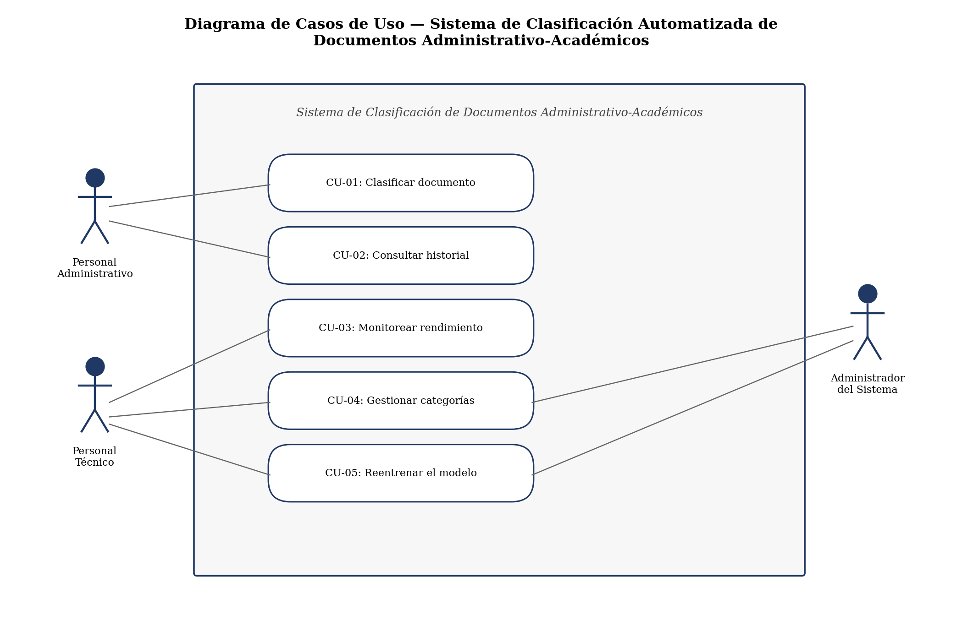
Diagrama de casos de uso del sistema de clasificación automatizada de documentos administrativo-académicos
Nota. El diagrama presenta los tres actores del sistema y sus interacciones con los cinco casos de uso principales.

4.2.3. Diagramas de Actividades de los Casos de Uso
Los diagramas de actividades detallan el flujo de acciones que se ejecutan dentro de cada caso de uso principal, describiendo las decisiones, condiciones y caminos alternativos del proceso.
El diagrama de actividades del caso de uso CU-01 (Clasificar documento) describe el siguiente flujo: el actor envía el documento → el sistema valida el formato → ejecuta el pipeline de preprocesamiento → aplica el modelo CNN → evalúa el score de confianza (si es inferior al umbral definido, genera una alerta de revisión manual) → retorna la categoría y el score al actor. Figura 6. Diagrama de actividades del caso de uso CU-01: Clasificar Documento
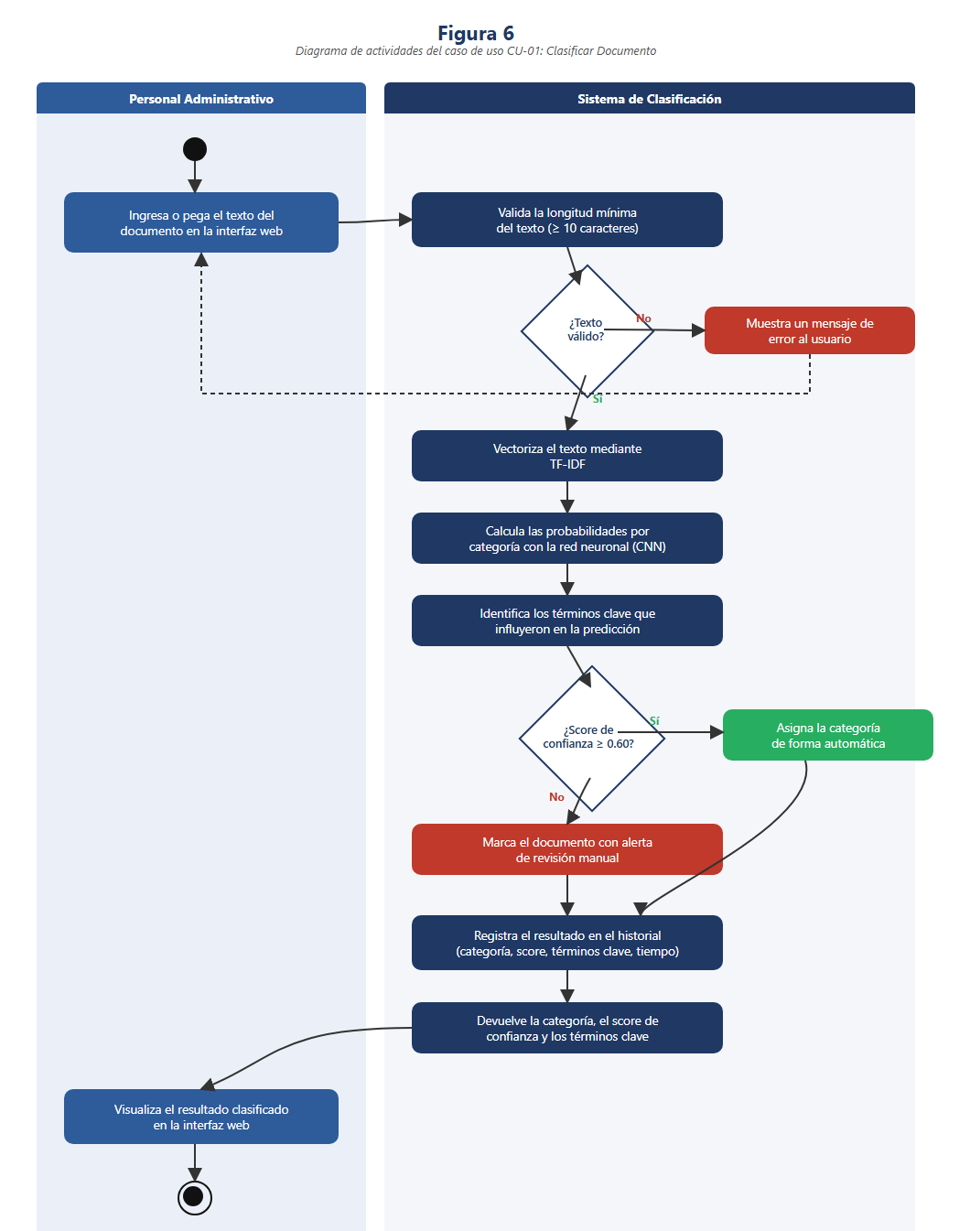
Nota. El diagrama ilustra el flujo del caso de uso CU-01, desde el ingreso del texto por parte del personal administrativo hasta la visualización del resultado, incluyendo la validación de entrada y el umbral de confianza de 0.60 que determina si la categoría se asigna automáticamente o se marca para revisión manual. Elaboración propia.
El diagrama de actividades del caso de uso CU-03 (Monitorear rendimiento) describe el flujo de acceso al dashboard: el actor accede al panel → el sistema recupera las métricas del historial de predicciones → calcula el F1-Score por categoría y el tiempo promedio de inferencia → visualiza los indicadores en tiempo real → genera alertas si alguna categoría supera el umbral de error definido. Figura 10. Diagrama de actividades del caso de uso CU-03: Monitorear Rendimiento
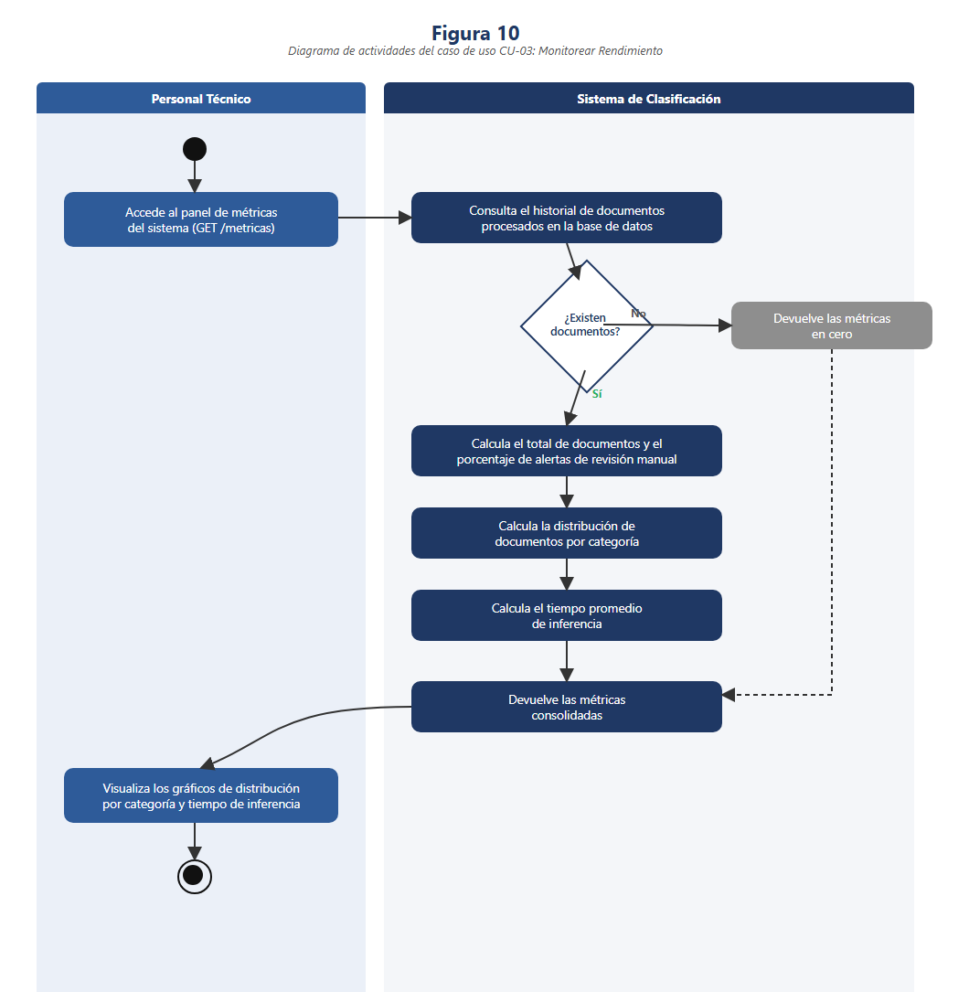
Nota. El diagrama ilustra el flujo del caso de uso CU-03, desde la solicitud del panel de métricas hasta la visualización de los gráficos, incluyendo el caso en que aún no se han procesado documentos. Elaboración propia.
4.2.4. Arquitectura del Sistema
La arquitectura del sistema sigue un patrón de microservicios en capas, organizado en tres componentes principales que se comunican mediante interfaces bien definidas y son desplegados de manera independiente mediante contenedores Docker.
Capa de presentación (API REST). Implementada con FastAPI, esta capa recibe las solicitudes del cliente, valida los parámetros de entrada, invoca al módulo de clasificación y retorna la respuesta en formato JSON. La documentación de la API se genera automáticamente en formato OpenAPI (Swagger), facilitando su integración con otros sistemas de la Facultad.
Capa de procesamiento (Motor CNN). Contiene el pipeline de preprocesamiento de texto —tokenizador, normalizador del texto administrativo, generador de embeddings— y el modelo CNN entrenado con PyTorch. Esta capa recibe el texto del documento, lo transforma en una representación vectorial y produce la clasificación. El modelo puede ser actualizado sin reiniciar el servicio REST mediante la carga dinámica de pesos.
Capa de datos (Almacenamiento y monitoreo). Gestiona el historial de predicciones, las métricas de rendimiento del modelo y los logs del sistema. Los datos se almacenan en una base de datos relacional (SQLite en desarrollo, PostgreSQL en producción), accesible desde el panel de monitoreo implementado como módulo adicional de FastAPI.
Figura 7
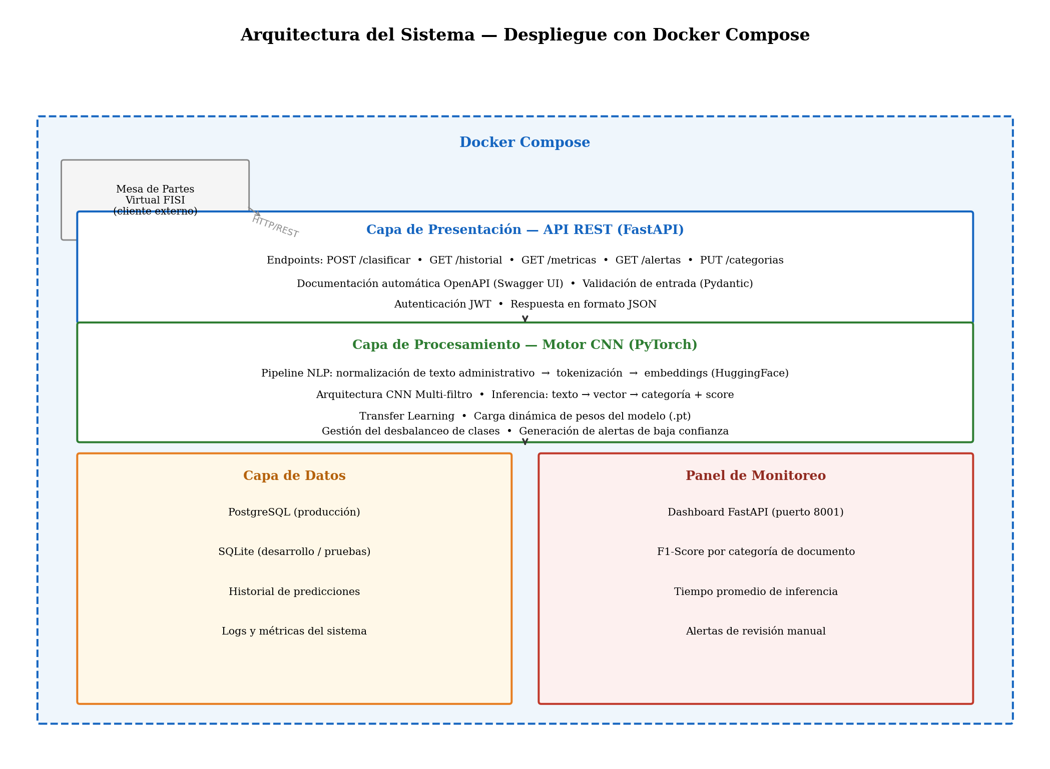
Diagrama de arquitectura del sistema desplegado mediante Docker Compose
Nota. El diagrama muestra las tres capas del sistema —API REST (FastAPI), Motor CNN (PyTorch) y Capa de Datos (PostgreSQL/SQLite)— junto con el Panel de Monitoreo y la comunicación con el cliente externo mediante HTTP/REST.
4.1.2. Selección de Tecnologías por Capa en la Arquitectura del Sistema
La arquitectura del sistema propuesto se estructura en tres capas funcionales, cada una con responsabilidades bien delimitadas: la capa lógica (procesamiento e inferencia), la capa de datos (almacenamiento y persistencia) y la capa de presentación (interfaz de la API). La selección de tecnologías para cada capa se realizó de manera independiente, evaluando las alternativas más relevantes para el contexto del proyecto.
4.1.2.1. Tecnologías de la Capa Lógica
La capa lógica es el componente central del sistema, responsable del preprocesamiento del texto administrativo, la ejecución del modelo CNN y la generación de las predicciones. Para su implementación se evaluaron los frameworks de aprendizaje profundo más utilizados en la comunidad científica. De acuerdo con el índice de popularidad de lenguajes de programación PYPL (2025), Python ocupa la primera posición con el 30.41% del total de búsquedas de tutoriales, consolidándose como el lenguaje dominante en inteligencia artificial. Por ello, la comparación se realizó dentro del ecosistema Python.
4.1.2.1.1. PyTorch
PyTorch es un framework de aprendizaje profundo de código abierto desarrollado por Meta AI, ampliamente adoptado en la comunidad científica por su flexibilidad y control granular sobre las arquitecturas neuronales. Su modo de ejecución dinámica (eager execution) facilita la depuración y la experimentación rápida, lo que lo convierte en la opción preferida para proyectos de investigación en procesamiento del lenguaje natural y visión computacional (Paszke et al., 2019).
4.1.2.1.2. TensorFlow
TensorFlow es un framework de código abierto desarrollado por Google, diseñado para el desarrollo y despliegue de modelos de aprendizaje automático a escala. Si bien ofrece capacidades robustas para producción mediante TensorFlow Serving, su curva de aprendizaje es más pronunciada que la de PyTorch para tareas de investigación y prototipado, lo que representa una desventaja en el contexto de la presente tesis.
4.1.2.1.3. Keras
Keras es una API de alto nivel para el desarrollo de redes neuronales, integrada actualmente como interfaz oficial de TensorFlow. Su diseño minimalista facilita la construcción rápida de modelos, aunque sacrifica el control detallado sobre la arquitectura que requiere el diseño de una CNN especializada para texto administrativo-académico. Además, su ecosistema de soporte para PLN en español es más limitado que el de PyTorch, que cuenta con bibliotecas maduras como HuggingFace Transformers y scikit-learn.
4.1.2.1.4. Comparación de Tecnologías de la Capa Lógica
A partir de las descripciones presentadas, se elaboró un cuadro comparativo para facilitar la selección de la tecnología más adecuada para la capa lógica del sistema.
Tabla 10
Comparación de frameworks para la capa lógica del sistema
Característica | PyTorch | TensorFlow | Keras
Empresa | Meta AI | Google | Google (integrado en TF)
Licencia | Código abierto | Código abierto | Código abierto
Modo de ejecución | Dinámico (eager) | Estático y dinámico | Alto nivel (TF)
Control sobre la arquitectura | Muy alto | Alto | Bajo (abstracción)
Soporte PLN / HuggingFace | Nativo y completo | Parcial | Limitado
Curva de aprendizaje | Media | Alta | Baja
Adopción en investigación | Muy alta | Alta | Media
Compatibilidad con FastAPI | Total | Total | Total
Nota. La comparación se elaboró en función de los criterios de mayor relevancia para el desarrollo del modelo CNN propuesto. Fuentes: documentación oficial de PyTorch (Meta AI, 2025), TensorFlow (Google, 2025) y Keras (Chollet, 2025). Elaboración propia.
En conclusión, PyTorch es la tecnología seleccionada para la capa lógica del sistema, gracias a su alto control sobre la arquitectura CNN, su compatibilidad con el ecosistema de procesamiento de lenguaje natural en español empleado en el sistema —vectorización TF-IDF mediante scikit-learn— y su amplia adopción en la comunidad científica que produce los artículos de referencia del estado del arte de esta tesis.
4.1.2.2. Tecnologías de la Capa de Datos
La capa de datos gestiona el almacenamiento persistente del historial de predicciones, las métricas de rendimiento del modelo y los logs del sistema. Para su implementación se evaluaron los sistemas gestores de bases de datos relacionales más utilizados, de acuerdo con el ranking DB-Engines (2025), que clasifica los motores de base de datos según su popularidad de uso a nivel mundial.
4.1.2.2.1. PostgreSQL
PostgreSQL es un sistema gestor de bases de datos objeto-relacional de código abierto, desarrollado por el PostgreSQL Global Development Group. Según IBM (s. f.), ofrece capacidad para gestionar múltiples conexiones simultáneas sin comprometer la integridad de los datos, compatibilidad con diversos lenguajes de programación, y características avanzadas como recuperación a un punto específico en el tiempo y replicación en múltiples servidores. Su alta escalabilidad y su integración nativa con Python lo convierten en la opción preferida para sistemas de ciencia de datos.
4.1.2.2.2. MySQL
MySQL es un sistema de gestión de bases de datos relacionales desarrollado por Oracle Corporation, ampliamente utilizado en aplicaciones web. Si bien ofrece un rendimiento sólido para cargas transaccionales estándar, su soporte para tipos de datos avanzados y extensiones analíticas es más limitado que el de PostgreSQL, lo que lo hace menos adecuado para el almacenamiento de métricas de rendimiento de modelos de aprendizaje automático.
4.1.2.2.3. SQLite
SQLite es un motor de base de datos embebido, sin servidor, que almacena toda la base de datos en un único archivo de disco. Si bien resulta adecuado para entornos de desarrollo y pruebas locales por su simplicidad de configuración, no está diseñado para gestionar conexiones concurrentes de alto volumen, lo que limita su uso en entornos de producción institucional donde múltiples usuarios accederán al sistema simultáneamente.
4.1.2.2.4. Comparación de Tecnologías de la Capa de Datos
La tabla siguiente presenta un resumen comparativo de los tres gestores de bases de datos evaluados, con el fin de fundamentar la selección de la tecnología más adecuada para la capa de datos del sistema.
Tabla 11
Comparación de tecnologías para la capa de datos del sistema
Característica | PostgreSQL | MySQL | SQLite
Empresa | PostgreSQL Global Dev. Group | Oracle Corporation | D. Richard Hipp (código abierto)
Costo | Gratuito | Gratuito / desde $0.06/hr | Gratuito
Modelo de datos | Relacional + objetos | Relacional | Relacional embebido
Conexiones concurrentes | Muy alta | Alta | Baja (sin servidor)
Escalabilidad | Alta | Media-Alta | Baja
Integración con Python | Nativa (psycopg2) | Nativa (mysql-connector) | Nativa (sqlite3)
Uso recomendado | Producción | Producción | Desarrollo / pruebas
Nota. La comparación se elaboró en función de los criterios de mayor relevancia para el sistema propuesto. Fuentes: IBM (s. f.), Oracle Corporation (2025), SQLite Consortium (2025). Elaboración propia.
En conclusión, se seleccionó PostgreSQL como tecnología para la capa de datos en el entorno de producción, por su alta escalabilidad, soporte para conexiones concurrentes y compatibilidad nativa con Python. Para el entorno de desarrollo y pruebas locales se empleará SQLite, dada su simplicidad de configuración y su integración directa con el ecosistema Python sin requerir instalación de servidor externo. En el prototipo funcional desarrollado en el marco de esta investigación se implementó SQLite como capa de datos, conforme a lo señalado para el entorno de desarrollo y pruebas.
4.1.3. Selección del Framework de la API
Para exponer las funcionalidades del sistema como un servicio accesible, se requiere un framework que permita construir una API REST eficiente, con documentación automática y compatibilidad nativa con Python. A continuación se describen los frameworks más relevantes evaluados.
4.1.3.1. FastAPI
FastAPI es un framework moderno para construir APIs con Python, basado en estándares abiertos como OpenAPI y JSON Schema. Según su documentación oficial (Ramírez, 2025), es uno de los frameworks más rápidos disponibles para Python, comparable en rendimiento a NodeJS y Go, gracias a su uso de programación asíncrona (async/await). Su característica más destacada es la generación automática de documentación interactiva en formato Swagger UI y ReDoc, lo que facilita la integración del sistema con otros componentes de la Facultad sin necesidad de documentación adicional.
4.1.3.2. Flask
Flask es un microframework minimalista para Python que permite construir aplicaciones web y APIs de forma ágil. Su simplicidad y flexibilidad lo hacen adecuado para proyectos pequeños y medianos. Sin embargo, a diferencia de FastAPI, no genera documentación automática de la API ni ofrece soporte nativo para programación asíncrona, lo que reduce su rendimiento en escenarios de alta concurrencia.
4.1.3.3. Django REST Framework
Django REST Framework (DRF) es una extensión del framework Django que facilita la construcción de APIs REST robustas. Si bien ofrece un ecosistema completo para aplicaciones web de gran escala, su curva de aprendizaje es pronunciada y su arquitectura full-stack introduce una complejidad innecesaria para un sistema cuyo propósito es exclusivamente proveer un servicio de inferencia mediante API.

4.1.3.4. Comparación de Frameworks para la API
La tabla siguiente presenta la comparación de los tres frameworks evaluados según los criterios más relevantes para el presente proyecto.
Tabla 12
Comparación de frameworks para el desarrollo de la API REST
Característica | FastAPI | Flask | Django REST Framework
Lenguaje | Python | Python | Python
Tipo | API REST moderno | Microframework | Full-Stack + REST
Rendimiento | Muy alto (async) | Medio | Medio
Documentación automática | Sí (Swagger + ReDoc) | No (requiere extensión) | Parcial (browsable API)
Curva de aprendizaje | Baja | Muy baja | Alta
Validación de datos | Nativa (Pydantic) | Manual o extensión | Nativa (Serializers)
Compatibilidad con Docker | Total | Total | Total
Nota. La comparación se elaboró en función de los criterios de mayor relevancia para el sistema propuesto. Fuentes: documentación oficial de FastAPI (Ramírez, 2025), Flask (Pallets Projects, 2025) y Django REST Framework (Christie, 2025). Elaboración propia.
En conclusión, FastAPI es el framework seleccionado para el desarrollo de la API REST del sistema, por su alto rendimiento asíncrono, la generación automática de documentación Swagger que facilitará la integración con los sistemas institucionales existentes, y su compatibilidad nativa con PyTorch y Docker.

4.3. Implementación del Software
La fase de implementación comprende la traducción del diseño del sistema en código funcional, siguiendo las decisiones metodológicas y tecnológicas establecidas en la planificación. Se adoptaron buenas prácticas de desarrollo orientadas a garantizar la calidad, mantenibilidad y escalabilidad del sistema, incluyendo el estándar PEP 8 para la escritura del código Python, el uso de contenedores Docker para la reproducción del entorno y el control de versiones mediante Git y GitHub.
4.3.1. Entorno de Desarrollo
El desarrollo del sistema se llevó a cabo en un equipo personal con sistema operativo Windows 11 de 64 bits, procesador Intel Core i5 de décima generación y 16 GB de memoria RAM. El entorno de desarrollo integrado (IDE) empleado fue Visual Studio Code, que permite una codificación ordenada mediante extensiones especializadas para Python, Docker y control de versiones.
Para la gestión de versiones y el respaldo continuo del proyecto, se utilizó Git en conjunto con GitHub, lo que permitió mantener un historial detallado de los cambios realizados en cada etapa del desarrollo y facilitar la colaboración con el asesor de la tesis. El entorno virtual de Python fue gestionado mediante el gestor de paquetes pip y el archivo requirements.txt, que lista todas las dependencias necesarias para reproducir el entorno de manera exacta.
Para el diseño de los diagramas UML presentados en la sección de diseño del sistema, se empleó la herramienta draw.io, que permite crear diagramas de casos de uso, actividades y arquitectura de manera intuitiva y exportarlos en formatos de alta resolución para su inclusión en el documento.
4.3.2. Tecnologías Utilizadas
Para el desarrollo del sistema propuesto se empleó un conjunto de tecnologías que permitieron implementar el pipeline de procesamiento, el modelo CNN, la API REST y el sistema de monitoreo. La Tabla 13 detalla las principales herramientas y bibliotecas utilizadas.

Tabla 13
Resumen de tecnologías utilizadas en el desarrollo del sistema
Tecnología | Descripción y uso en el sistema
Python 3.11 | Lenguaje principal de programación utilizado para implementar la totalidad del sistema.
PyTorch 2.x | Framework de aprendizaje profundo empleado para el diseño, entrenamiento e inferencia de la arquitectura CNN.
FastAPI | Framework utilizado para construir la API REST del sistema, incluyendo la documentación automática en formato Swagger UI.
Uvicorn | Servidor ASGI (Asynchronous Server Gateway Interface) empleado para ejecutar la aplicación FastAPI en modo asíncrono de alto rendimiento.
Chart.js | Biblioteca JavaScript utilizada en la interfaz web para renderizar los gráficos interactivos de distribución de documentos por categoría y de tiempo de inferencia.
PostgreSQL | Sistema gestor de bases de datos relacional utilizado en el entorno de producción para almacenar el historial de predicciones y las métricas del sistema.
SQLite | Base de datos embebida utilizada en el entorno de desarrollo y pruebas locales.
Docker y Docker Compose | Herramientas de contenerización utilizadas para empaquetar el sistema y garantizar su portabilidad entre entornos institucionales de distintas configuraciones.
scikit-learn | Biblioteca utilizada para la vectorización TF-IDF del texto administrativo-académico y para el cálculo de métricas de evaluación del modelo: F1-Score ponderado, AUC-ROC y matriz de confusión.
Git y GitHub | Herramientas de control de versiones empleadas para gestionar el código fuente y mantener un historial de los cambios realizados durante el desarrollo.
Nota. Elaboración propia.

4.3.3. Módulos del Sistema
4.3.3.1. Módulos Funcionales
El sistema desarrollado cuenta con cinco módulos funcionales, cada uno de los cuales responde directamente a uno o más objetivos específicos de la investigación. La Tabla 14 detalla los módulos, sus funcionalidades y el objetivo al que se asocian.
Tabla 14
Módulos funcionales del sistema de clasificación automatizada
Módulo | Funcionalidades | Objetivo relacionado
Módulo de ingesta | Recepción y validación de documentos administrativo-académicos en formato TXT y PDF mediante la API REST. | Objetivo 1: Agilizar la localización y recuperación de información crítica.
Módulo de preprocesamiento | Limpieza, normalización del texto administrativo, tokenización y generación de embeddings a partir del texto del documento. | Objetivo 1 y 2: Base del pipeline de clasificación y reducción del error humano.
Módulo de clasificación CNN | Ejecución del modelo CNN entrenado; generación de la categoría asignada y del score de confianza; alerta automática si el score es inferior al umbral definido. | Objetivo 2: Reducir el impacto del error humano en la categorización.
Módulo de estandarización y API | Exposición de los endpoints REST; asignación de etiquetas estandarizadas; registro del historial de predicciones en la base de datos. | Objetivo 3: Estandarizar la categorización de documentos administrativo-académicos.
Módulo de monitoreo | Dashboard con métricas de F1-Score por categoría, tiempo promedio de inferencia y alertas de documentos de baja confianza. | Objetivo 4: Proveer un medio de monitoreo del desempeño del clasificador.
Nota. Las funcionalidades descritas corresponden a los módulos implementados en el prototipo del sistema. Elaboración propia.

4.3.3.2. Módulos de Codificación
La estructura técnica del sistema se organiza en una arquitectura de directorios que separa claramente el código de cada capa y componente, facilitando el mantenimiento y la escalabilidad del proyecto. La estructura principal es la siguiente:
src/ — directorio raíz del código fuente del sistema.
api/ — contiene los archivos de configuración de FastAPI, la definición de los endpoints REST y los esquemas de validación de entrada y salida (Pydantic models).
model/ — contiene la definición de la arquitectura CNN en PyTorch, los pesos del modelo entrenado (.pt) y el pipeline de carga dinámica.
preprocessing/ — contiene el pipeline de preprocesamiento: normalizador del texto administrativo, tokenizador y generador de embeddings.
database/ — contiene los modelos de datos SQLAlchemy y las funciones de acceso a PostgreSQL/SQLite.
monitoring/ — contiene el módulo del dashboard de monitoreo: cálculo de métricas, generación de alertas y endpoints de visualización.
tests/ — contiene los casos de prueba unitarios e integrales de cada módulo.
docker-compose.yml — archivo de configuración de Docker Compose para el despliegue integrado de todos los contenedores.
requirements.txt — lista de todas las dependencias Python necesarias para reproducir el entorno de desarrollo y producción.

4.4. Pruebas
Para validar el correcto funcionamiento del sistema se ejecutaron tres tipos de pruebas, aplicadas de forma iterativa durante el desarrollo: pruebas unitarias, pruebas de integración y pruebas del sistema.
Las pruebas unitarias validaron el funcionamiento individual de cada componente del pipeline: el normalizador del texto administrativo, el tokenizador, el generador de embeddings y el módulo de inferencia de la CNN. Cada prueba verificó que el componente produjera la salida esperada ante entradas conocidas, incluyendo casos límite como documentos con abreviaturas no estandarizadas, textos de longitud mínima y documentos con caracteres especiales frecuentes en la redacción administrativa local.
Las pruebas de integración evaluaron la interacción y coherencia entre los módulos del sistema: se verificó que el flujo completo —recepción del documento por la API → preprocesamiento → inferencia CNN → almacenamiento del resultado → retorno de la respuesta JSON— funcionara correctamente de extremo a extremo, sin pérdida de información entre capas.
Las pruebas del sistema simularon el entorno de producción mediante el despliegue con Docker Compose, evaluando el comportamiento del software bajo condiciones similares a las del uso real en la Facultad. Se verificaron los tiempos de inferencia por documento (umbral: inferior a 3 segundos), la disponibilidad del servicio ante solicitudes concurrentes y la correcta generación de alertas ante documentos con score inferior al umbral de confianza.
El proceso de pruebas se desarrolló de manera iterativa, abordando y corrigiendo los problemas identificados en cada fase antes de avanzar a la siguiente. El uso de casos de prueba detallados y escenarios realistas, basados en los tipos de documentos administrativo-académicos presentes en los la Mesa de Partes Virtual de la FISI, permitió asegurar la calidad y fiabilidad del sistema.

4.5. Despliegue
Una vez finalizadas las fases de implementación y pruebas, el sistema quedó apto para ser desplegado en el entorno de la Facultad. Para ello se optó por Docker Compose como herramienta de orquestación, dado que permite definir y ejecutar aplicaciones multi-contenedor de forma reproducible y portable, sin dependencias de la infraestructura específica del servidor.
Docker Compose es una herramienta que permite definir la configuración de todos los contenedores del sistema en un único archivo YAML (docker-compose.yml), incluyendo las variables de entorno, los volúmenes de datos, las redes internas y las dependencias entre servicios. Esta característica garantiza que el sistema pueda desplegarse de manera idéntica en cualquier servidor compatible con Docker, independientemente del sistema operativo o la distribución Linux instalada en el servidor de la UTI FISI.
El archivo docker-compose.yml del sistema define tres servicios principales: (1) el servicio api, que ejecuta la aplicación FastAPI mediante Uvicorn en el contenedor Python, exponiendo el puerto 8000 para recibir solicitudes externas; (2) el servicio db, que ejecuta PostgreSQL en un contenedor dedicado con un volumen persistente para el almacenamiento de datos; y (3) el servicio monitoring, que ejecuta el módulo de dashboard en el mismo contenedor Python, accesible desde el puerto 8001 para el personal técnico de la UTI FISI.
El proceso de despliegue requiere únicamente que el servidor de la UTI FISI cuente con Docker y Docker Compose instalados, y que el personal técnico ejecute el comando docker-compose up -d desde el directorio raíz del proyecto. El sistema se iniciará automáticamente, cargará el modelo CNN desde el archivo de pesos pre-entrenados y quedará disponible para recibir solicitudes de clasificación a través de la API REST.

4.6. Documentación e Interfaz del Sistema
El sistema propuesto cuenta con dos interfaces de acceso complementarias. La primera es una interfaz web integrada, desarrollada en HTML, CSS y JavaScript y embebida directamente en la aplicación FastAPI, que permite al personal administrativo de la UTD clasificar documentos, consultar métricas y configurar las categorías del sistema desde un navegador web sin necesidad de herramientas adicionales. La segunda es la documentación interactiva generada automáticamente por FastAPI en formato Swagger UI, orientada al personal técnico para explorar, probar y validar todos los endpoints disponibles del sistema.
La interfaz web principal está disponible en la ruta raíz (/) del servidor tras el despliegue. Permite ingresar el texto de un documento, obtener la categoría asignada junto con su score de confianza y los términos clave que motivaron la predicción, así como visualizar el historial y las métricas del sistema, tal como se muestra en la Figura 8.
Figura 8. Interfaz web principal del sistema — formulario de clasificación y resultado
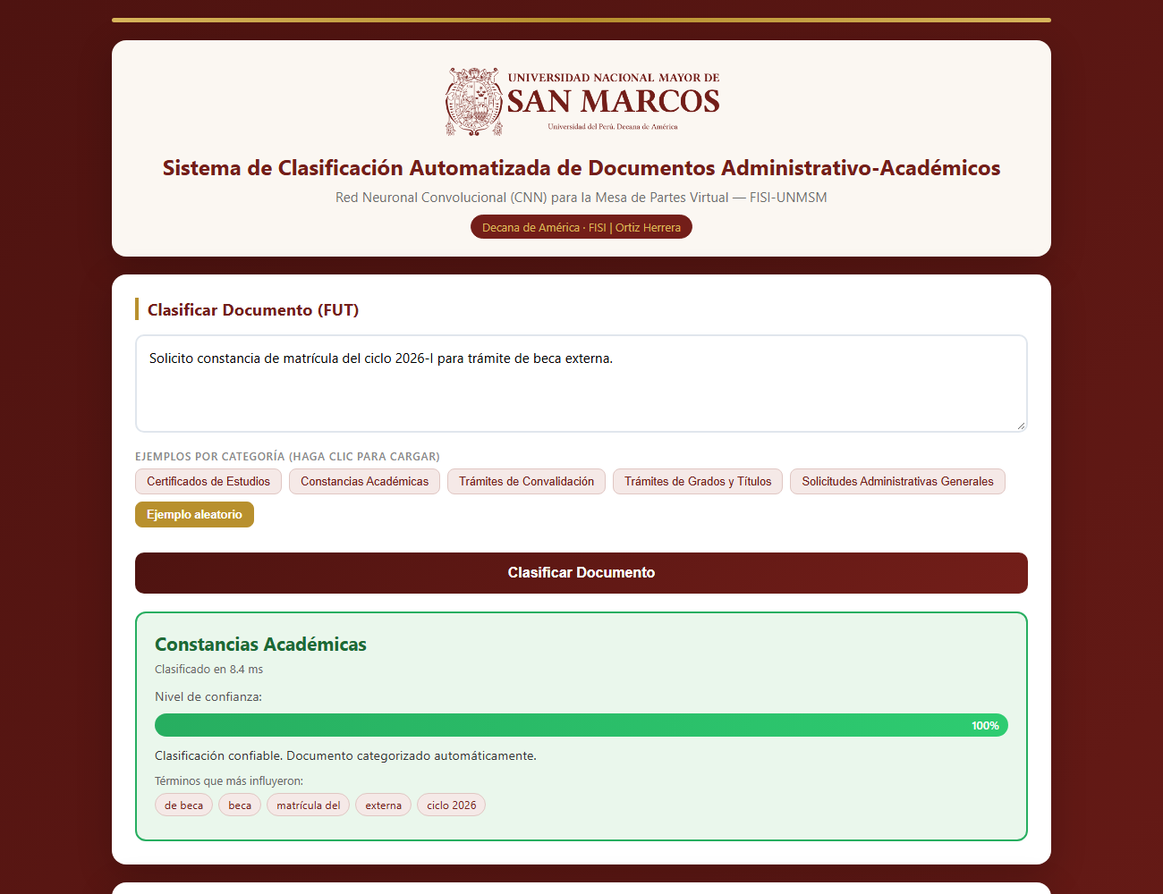
Nota. Captura de la interfaz web principal del sistema, accesible en la ruta raíz (/) del servidor. Muestra el formulario de clasificación, el resultado con el score de confianza y los términos clave (TF-IDF) que más influyeron en la predicción. Elaboración propia.

Los endpoints principales expuestos por la API REST del sistema, documentados en la interfaz Swagger UI, son los siguientes:
POST /clasificar. Recibe el texto de un documento administrativo-académico en formato JSON y retorna la categoría asignada, el score de confianza, los términos clave (TF-IDF) que más influyeron en la predicción —como mecanismo de explicabilidad del modelo— y una alerta si el score es inferior al umbral definido.
Figura 9. Panel de métricas y gráficos interactivos del sistema
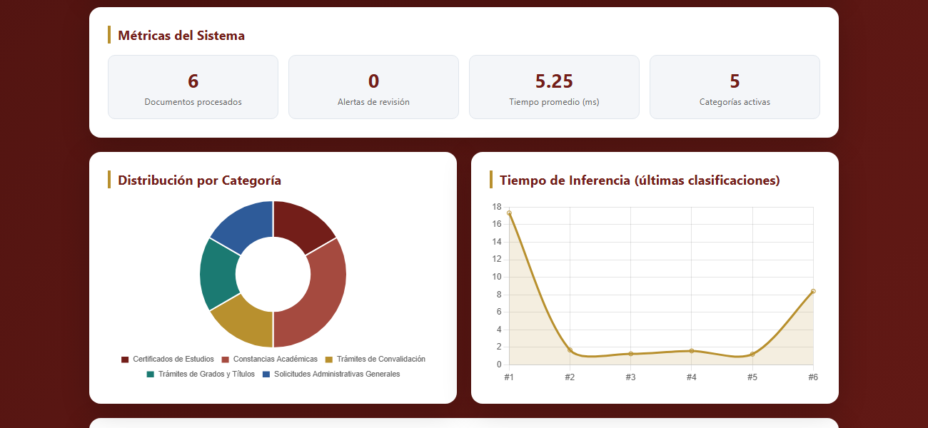
Nota. La interfaz Swagger UI es generada automáticamente por FastAPI a partir de las definiciones de los endpoints y los esquemas Pydantic del sistema. Permite probar los endpoints directamente desde el navegador sin necesidad de herramientas externas. Elaboración propia.
GET /historial. Retorna el registro de documentos procesados, filtrable por fecha, categoría y score de confianza.
GET /metricas. Retorna las métricas de rendimiento actuales del modelo: F1-Score ponderado por categoría y tiempo promedio de inferencia.
GET /alertas. Retorna la lista de documentos clasificados con score inferior al umbral de confianza y que requieren revisión manual.
PUT /categorias. Permite al administrador del sistema actualizar la configuración de las categorías de clasificación sin necesidad de reiniciar el servicio ni reentrenar el modelo.
GET /historial/exportar. Exporta el historial completo de clasificaciones en formato CSV, incluyendo el fragmento del documento, la categoría asignada, el score de confianza, los términos clave y la marca de tiempo de cada registro.

Bibliografía
Baimakhanova, A., Zhumadillayeva, A., Avdarsol, S., Zhabayev, Y., Revshenova, M., Aimeshov, Z., & Uxikbayev, Y. (2023). Automatic classification of scanned electronic university documents using deep neural networks with Conv2D layers. International Journal of Advanced Computer Science and Applications, 14(5), 694–701.
Beskorovainyi, V. (2026). AI appeals processor: A deep learning approach to automated classification of citizen appeals in government services. arXiv. https://doi.org/10.48550/arXiv.2604.03672
Congreso de la República del Perú. (2001). Ley N.° 27444, Ley del Procedimiento Administrativo General. Diario Oficial El Peruano. https://spijweb.minjus.gob.pe/sdm_downloads/ley-n-27444-ley-del-procedimiento-administrativo-general/
Congreso de la República del Perú. (2011). Ley N.° 29733, Ley de Protección de Datos Personales. Diario Oficial El Peruano.
Congreso de la República del Perú. (2018). Decreto Legislativo N.° 1412, Decreto Legislativo que aprueba la Ley de Gobierno Digital. Diario Oficial El Peruano.
Congreso de la República del Perú. (2021). Ley N.° 31170, Ley que dispone la implementación de mesas de partes digitales y notificaciones electrónicas. Diario Oficial El Peruano.
Congreso de la República del Perú. (2022). Ley N.° 31465, Ley que modifica la Ley N.° 27444, Ley del Procedimiento Administrativo General, a fin de facilitar la recepción documental digital. Diario Oficial El Peruano.
Gao, S., Alawad, M., Young, M. T., Gounley, J., Schaefferkoetter, N., Yoon, H. J., ... Tourassi, G. (2021). Limitations of transformers on clinical text classification. IEEE Journal of Biomedical and Health Informatics, 25(9), 3596–3607. https://doi.org/10.1109/JBHI.2021.3062322
Harley, A. W., Ufkes, A., & Derpanis, K. G. (2015). Evaluation of deep convolutional nets for document image classification and retrieval. En 2015 13th International Conference on Document Analysis and Recognition (ICDAR) (pp. 991–995). IEEE. https://doi.org/10.1109/ICDAR.2015.7333910
Hossain, M., Das, S. R., Ayon, Z. S., Promi, S. A., Choudhury, A. A., Rahman, S., & Uddin, J. (2026). Towards intelligent legal document analysis: CNN-driven classification of case law texts. arXiv. https://doi.org/10.48550/arXiv.2604.17674
Hsu, J.-L., Hsu, T.-J., Hsieh, C.-H., & Singaravelan, A. (2020). Applying convolutional neural networks to predict the ICD-9 codes of medical records. Sensors, 20(24), 7116. https://doi.org/10.3390/s20247116
Joloudari, J. H., Marefat, A., Nematollahi, M. A., Oyelere, S. S., & Hussain, S. (2023). Effective class-imbalance learning based on SMOTE and convolutional neural networks. Applied Sciences, 13(6), 4006. https://doi.org/10.3390/app13064006
Li, F., & Yu, H. (2020). ICD coding from clinical text using multi-filter residual convolutional neural network. Proceedings of the AAAI Conference on Artificial Intelligence, 34(5), 8180–8187. https://doi.org/10.1609/aaai.v34i05.6331
Lu, H., Ehwerhemuepha, L., & Rakovski, C. (2022). A comparative study on deep learning models for text classification of unstructured medical notes with various levels of class imbalance. BMC Medical Research Methodology, 22(1), 189. https://doi.org/10.1186/s12874-022-01672-1
Rakhimzhanov, D., Belginova, S., & Yedilkhan, D. (2025). Automated classification of public transport complaints via text mining using LLMs and embeddings. Information, 16(8), 644. https://doi.org/10.3390/info16080644
Roumeliotis, K. I., Tselikas, N. D., & Nasiopoulos, D. K. (2025). Fake news detection and classification: A comparative study of convolutional neural networks, large language models, and natural language processing models. Future Internet, 17(1), 28. https://doi.org/10.3390/fi17010028
Soni, S., Chouhan, S. S., & Rathore, S. S. (2023). TextConvoNet: A convolutional neural network based architecture for text classification. Applied Intelligence, 53(11), 14249–14268. https://doi.org/10.1007/s10489-022-04221-9
Sun, Y., Fan, C., & Chen, Q. (2024). Transfer learning for text classification via model risk analysis. En Findings of the Association for Computational Linguistics: EMNLP 2024 (pp. 2814–2825). Association for Computational Linguistics. https://doi.org/10.18653/v1/2024.findings-emnlp.160
Sun, Z., & Yu, T. (2022). A hybrid deep learning approach for medical text classification: Combining CNN, Bi-LSTM, and attention mechanism. PLoS ONE, 17(4), e0266932. https://doi.org/10.1371/journal.pone.0266932
Umer, M., Imtiaz, Z., Ahmad, M., Nappi, M., Medaglia, C., Choi, G. S., & Mehmood, A. (2023). Impact of convolutional neural network and FastText embedding on text classification. Multimedia Tools and Applications, 82(4), 5569–5585. https://doi.org/10.1007/s11042-022-13459-x
Xu, Y., Li, M., Cui, L., Huang, S., & Wei, F. (2020). LayoutLM: Pre-training of text and layout for document image understanding. En Proceedings of the 26th ACM SIGKDD International Conference on Knowledge Discovery & Data Mining (pp. 1192–1200). Association for Computing Machinery. https://doi.org/10.1145/3394486.3403172

